**2022년 동계 저학년 예비직무 전문가 과정**

**직무 로드맵 과제 보고서**

|  |
| --- |
| 기업명 : LG 에너지 솔루션  직무명 : 품질 관리 |

**2023년 02월 10일**

|  |  |
| --- | --- |
| **조 명: 6조** | **담임멘토: 박희주 멘토님** |
| **팀 명: 신 화** | **팀 장 명: 김민아** |
| **팀원명: 김민아, 권오현, 정민재, 박보근, 이동규, 김진아, 박서연** | |
| **부팀장 권오현** | |
| **서 기 김진아, 이동규** | |
| **총 무 박서연, 이수인** | |
| **홍 보 정민재, 박보근** | |

**목차**

# **Ⅰ. 개요**

# **Ⅱ. 서론**

1. 공모전 참여 목적 및 목표
2. 목적
3. 목표
4. 산업, 기업, 직무 선정 이유
5. 산업 선정 이유
6. 기업 선정 이유
7. 직무 선정 이유
8. 기대 효과

3. 주요 활동

A. 설문조사

B. 현직자 인터뷰

C. 교수님과의 면담

**Ⅲ. 본론**

1.산업분석

A. 배터리 산업의 정의

B. 배터리 산업의 특징 및 분석

C. 배터리 소재 산업

D. 배터리 산업의 위험 요소

E. 앞으로 배터리 산업의 연구 발전 전망

2. 기업분석

A. LG에너지 솔루션 소개 및 개요

B. LG에너지 솔루션 특징 및 주력 산업

C. 기업실적

D. LG에너지 솔루션 최신 이슈

E. LG 에너지 솔루션 채용 정보

F. TOWS 분석

3. 직무분석

A. 직무명

B. 품질 직무 소속체계

C. 개발품질 직무의 소개 및 정의

D. 연구 개발, 개발 품질, 품질관리의 차이점

E. 개발품질 직무의 목표

F. 개발품질 업무 PROCESS

G. 개발품질 직무의 대상

H. 개발품질 직무 수행 시 어려운 점

I. 개발품질 직무 수행 시 만족감 및 성취감

J. 개발품질 직무의 전망

K. 개발품질 직무의 핵심역량

4. 직무 요구 역량 분석

A. 대학교육

B. 자격증

C. 외국어능력

D. 교내*외 활동 및 프로그램

E. 학교 커리큘럼

F. 대학원

5. 커리어 플래너

**Ⅳ. 결론**

1. 결론 및 요약

2. 이 보고서를 읽는 모든 독자들에게

3. 소감

**Ⅴ. 별첨**

Ⅰ. 개요

응용화학부와 신소재공학 전공으로 구성되어 있는 “신화” 팀은 Junior CoREP을 통해 기업 조직을 경험하고 지식을 내면화 하여 경쟁력 있는 직무 전문가로 성장하자는 목적 아래, 경험, 시각 확장, 성장이라는 3가지 키워드를 선정하였다.

**경험**: 주기적인 개인성과 보고를 통해 기업 구조를 선 경험한다

**시각확장**: 선정 기업 홈페이지에 직무 인터뷰를 통한 직무 지식 습득(총 8개), 온라인 박람회, 취업 박람회를 통한 기업과 직무 지식 습득

**성장**: 경험과 시각확장을 통해 다양한 기업과 직무에 대한 전문지식을 겸비한 품질∙생산 직무 전문가로 성장

이공계열 대학생이 주로 갈 수 있는 4대 직무는 생산 관리, 생산 기술, 품질 관리, 연구 개발 직무가 있다. 우리 “신화”는 신소재공학부와 응용화학부의 공통 진출 산업 분야인 배터리 산업을 선정하였으며 그 중 배터리 산업과 그 관련 직무인 품질 직무가 가장 많은 표를 받았다. 우리는 배터리 산업과 품질 직무에 대한 보고서를 완성함으로써 현실적이며 구체적인 직무 플랜을 계획하고 품질직무 전문가로 성장하고자 한다.

**Ⅱ. 서론**

1. **공모전 참여 목적 및 목표**
2. **목적**응용화학부 나노소재 전공, 신소재공학부 8명으로 이루어진 생산∙품질 6조 ‘신화’ 팀은 막연한 이공계 산업분야에 대한 정보(반도체, 배터리, 디스플레이 등)를 알고 관련 계열에 관심을 가지고 있지만, 뚜렷한 직무 선정을 하지 못했고 관련 직무에 대한 지식 또한 부족하였다. 우리 팀은 주니어 코랩을 통해 자신의 장점, 특기를 파악하며 나를 알아가는 시간을 가지고, 이공계 계열 기업의 다양한 정보를 얻고 직무들의 정확한 역할을 파악하여 나와 알맞은 직무를 찾기 위해 모였다. 8명이 한 팀으로 활동해 팀장, 부팀장, 총무, 서기, 홍보 등 다양한 역할을 나누어 작은 조직 내에서 큰 규모의 기업 조직을 경험하고, 직무와 산업, 기업에 관한 지식을 내면화 하여 경쟁력 있는 직무 전문가로 성장하고자 하는 목적을 가진다.
3. **목표**
4. 자신의 목표 직무에 대해 조사하고 팀 미팅 진행 시 개인과제 진행도와 같은 주기적인 개인성과 보고를 통해 기업구조를 경험하여 이전엔 알지 못하였던 전반적인 기업 구조 내의 업무 진행 방식을 이해한다.
5. 하모니 데이 직무 간담회와 LG에너지솔루션의 현직자 인터뷰를 통해 실제 근무환경과 직무에 필요한 핵심역량을 파악하여, 명확하지 않은 진로 계획을 구체적인 실천사항으로 변화시킨다.
6. 현직자와의 꾸준한 소통과 코멘토와 같은 취업 커뮤니티를 이용하여, 우리 팀 활동의 결과물이 방향성과 깊이를 확보히고 있는지, 내용의 신뢰성을 검증한다. 또한 이 과정을 통해 부족했던 개발품질 관련 직무지식들을 공부하여 실무지식을 쌓는다.
7. 개발품질 직무에 관심이 있지만 정보 부족으로 인한 어려움을 겪는 학생들을 위해 인스타그램에 ‘신화’의 활동 내용과 현직자와의 인터뷰 내용, 개발품질 직무에 관한 분석 내용 (개발품질의 업무, 고객 등) 을 정리하여 카드뉴스 형식으로 게시한다.
8. 모든 활동들을 바탕으로 개인, 팀 커리어 플래너를 작성하고 배터리 산업의 진출 기반을 다진다.
9. **산업, 기업, 직무 선정 이유**
10. **산업 선정이유-배터리 산업**
11. **전공적합성**우리 팀원들은 모두 자신의 전공을 살려 취직하고자 한다. 따라서 신소재공학부와 응용화학부(나노소재전공) 전공 관련 지식을 필요역량으로 갖는 산업에 종사하고자 한다. LG에너지솔루션, 삼성SDI 등 배터리 산업을 주력으로 하는 많은 기업들이 화학/화공, 재료/금속, 섬유/고분자, 수학 등의 관련 전공자를 필요로 하는 것을 확인할 수 있었다.
12. **취업의 안정성**우리 팀은 취업의 안정성을 위해 현재와 근미래의 전망이 긍정적이고, 성장세에 접어든 산업에 종사하고자 한다. 산업 간의 비교는 국가 첨단 전략 산업위원회에서 우리나라를 책임질 첨단전략사업으로 결정된 산업들(반도체, 2차전지, 디스플레이) 내에서 진행하였다.
13. **친환경 기술에 대한 관심**전공 적합성 이외의 팀원들의 주요한 공통 관심사는 ‘친환경’ 이었다. 많은 기업들이 지속가능한 발전을 위해 친환경 사업에 관심을 두고 있는 요즘 친환경차 개발은 향후 자동차 메이커의 생존을 결정짓는 가장 중요한 요소로 떠오르고 있다. 이러한 흐름에 가장 잘 맞는 자동차가 바로 하이브리드 차와 전기차인데 특히 배터리는 하이브리드 자동차의 연비를 높이는 가장 핵심적인 부품이고, 전기차의 전체를 대변하는 부품인 만큼 가장 심혈을 기울이는 부품이라고 할 수 있다. 즉 고성능 배터리의 개발은 앞으로의 친환경 자동차의 선점에 가장 큰 영향력을 발휘한다고 할 수 있다.
14. **팀원 외 다른 학우들의 관심도**국민대학교 신소재공학부와 응용화학부 학생들을 대상으로 한 설문조사 결과, 배터리 산업 분야로 취업할 의향이 있는 학생이 60%가 넘었다. 그런데 관심을 갖고 있는 학생들을 많은 데에 반해 배터리 산업 분야 직무의 종류와 역할은 대부분의 학생들이 모르고 있다는 조사 결과가 나왔다. 따라서 이처럼 주목받고 있는 배터리 산업에 대해 자세히 이해하고, 이 분야에 관심이 있는 다른 학생들에게도 도움이 되고자 산업을 선정하게 되었다.
15. **기업 선정 이유-LG에너지 솔루션**
16. **국민대 학우들의 최대 관심 기업 “LG 에너지 솔루션”**

최근 공모전 준비를 위해 배터리 산업 기업 중 국민대 응용화학부와 신소재공학부 51명으로 대상으로 한 수요를 조사하기 위해 설문 조사를 진행했다. 그 결과 SK 온 6%, 삼성 SDI가 39.2%, LG에너지 솔루션이 49%로 조사되었다. 주니어 코랩 공모전의 기대값 중 하나인 “원하는 기업 정보 활성화”를 위해 설문조사 결과인 LG에너지 솔루션을 목표 기업으로 선정하였다.

1. 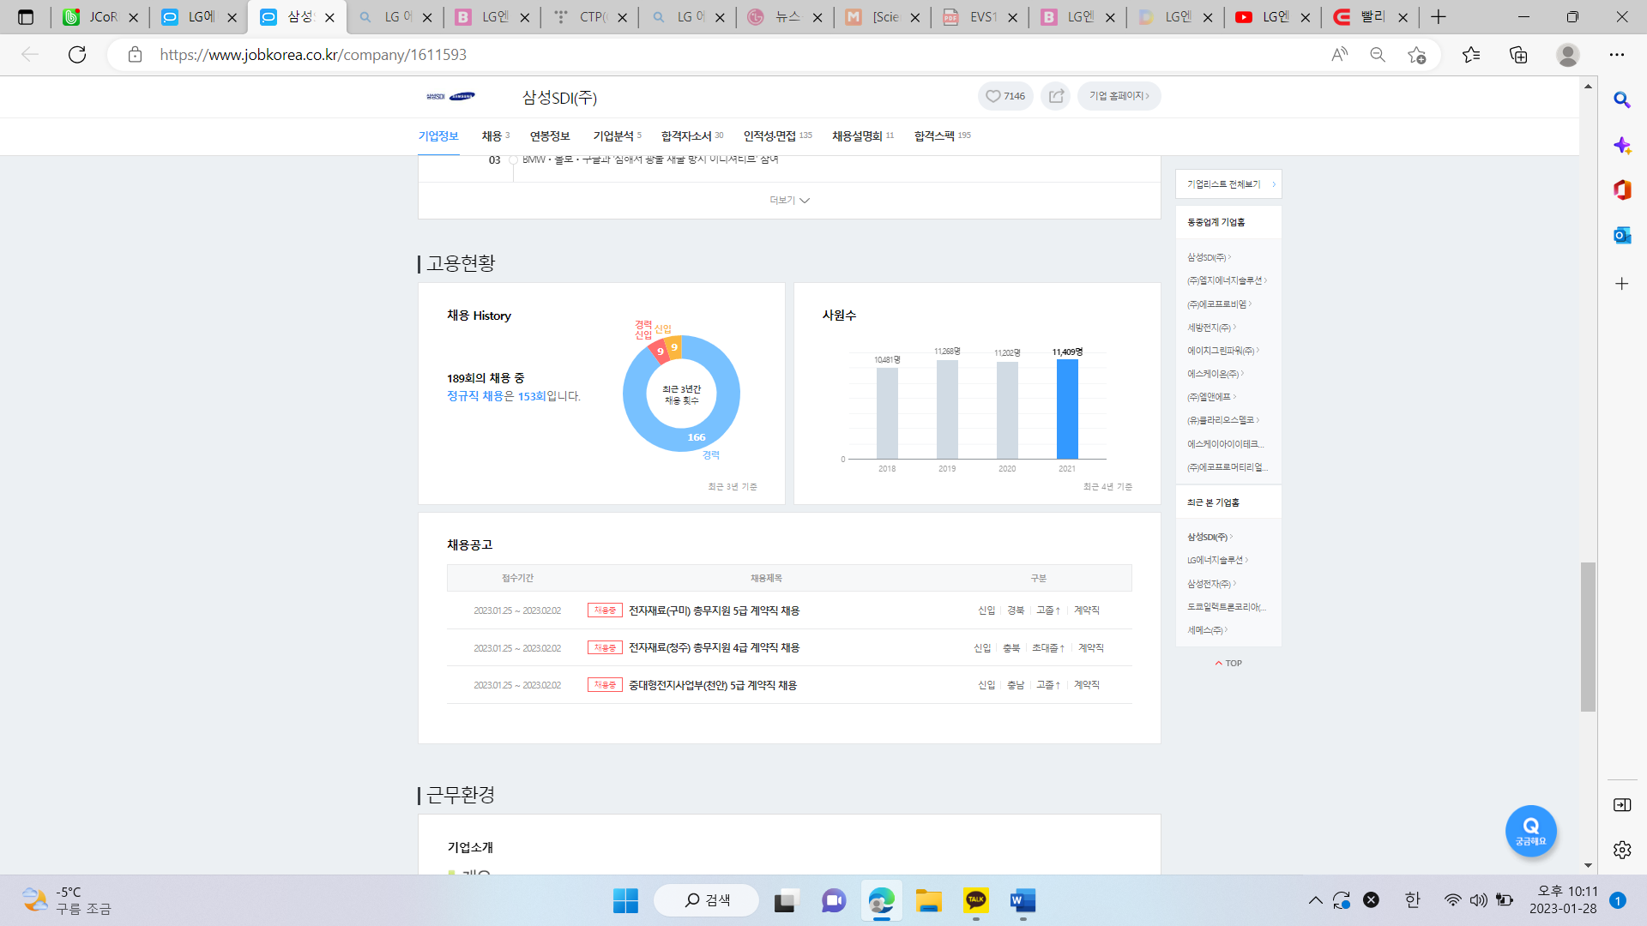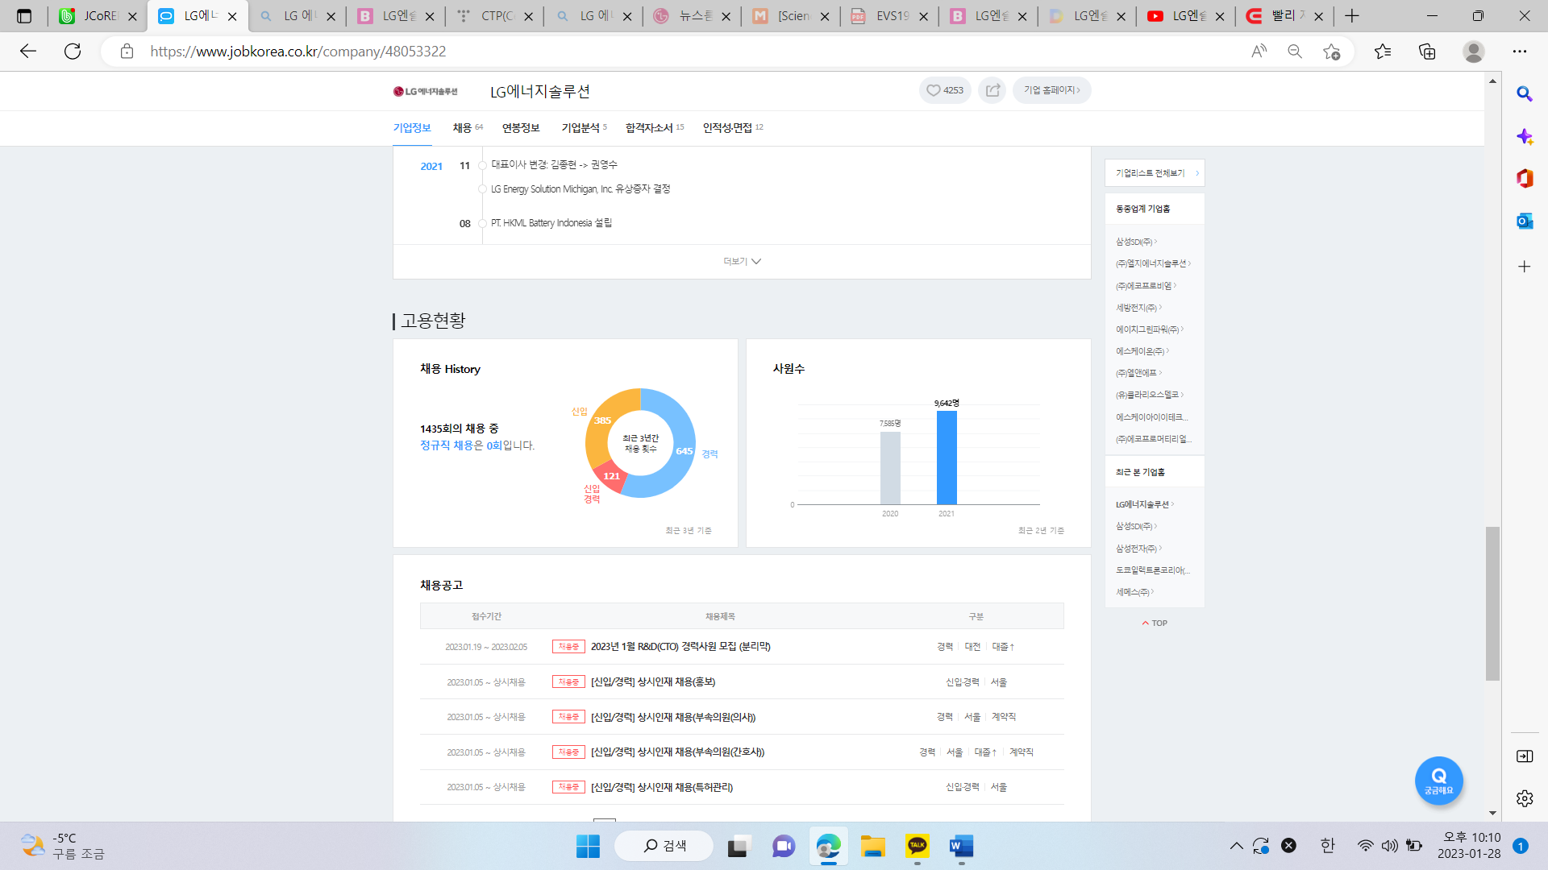**동종 기업보다 높은 채용 횟수f**세계 배터리 시장의 3위에 위치하며, 국내 배터리 산업의 1위를 달리고 있는 LG 에너지 솔루션은 그 크기에 맞게 많은 채용 기회를 제공하고 있다. 동종업계 기업인 삼성 SDI와 비교했을 때 (2020~2021) 삼성 SDI는 207명을 채용했고 LG 에너지 솔루션은 2,057명을 채용하며 약10배 이상차이가 났다. 이렇게 동종업계에서 가장 많은 채용기회를 제공하는 LG 에너지 솔루션을 목표기업으로 선정했다.

LG 에너지 솔루션

삼성 SDI

1. **LG 에너지 솔루션의 지속적인 기술 혁신**

LG 에너지 솔루션은 전세계 전지업체 중 유일한 화학기반의 회사로서, 소재 개발 능력과 함께 시장을 선도하며 축적해 온 경험을 통해 세계 배터리 시장을 이끌고 있다. 특히 차세대 고용량/고안전성 소재, 전지 제조 공정 고도화 같은 핵심 기술을 중심으로 현 사업의 경쟁력을 강화하고 신제품 개발에 집중하고 있다. 이와 같은 기술 혁신은 LG에너지 솔루션의 끊임없는 성장, 기업의 경쟁력과 기업의 생존성을 보증해준다.

1. **친환경 기업을 목표로 하는 LG 에너지 솔루션**

우리 신화팀은 기업 선정 중 ‘친환경 기업’을 평가 요인으로 기준으로 잡았다. LG에너지 솔루션은 사업 활동 중 환경을 우선으로 생각하며 사회적 채임을 다하는 지속가능한 미래가치를 창출하는 친환경 기업이 목표이다. 미래로 가는 4대 트렌드 ‘초연결∙엔터∙자율주행∙친환경’인 만큼 환경을 최대 관심사에 두고 있다. 그 목표로써 2030년까지 재생에너지 100%전환, 폐배터리 재사용, 인권 리스크 및 환경 안전 사고 리스크 Zero화, 제품 친환경성 100% 확보, 환경과 인권을 고려한 공급망 구축을 가지고 있다.

1. **직무 선정 이유- 개발 품질**
2. **학사수준에서 가능한 직무**

팀원 모두가 대학원 진학을 원치 않기에 학사수준에서 가능한 직무인지가 가장 중요한 고려 요소였다. 품질직무는 물론 석사/박사도 있으나 학사도 많이 채용하기 때문에 학사 수준으로도 경쟁력을 가지고 지원 가능한 직무라고 판단했다.

1. **다른 재학생들의 관심**

국민대학교 신소재공학부와 응용화학부 학생들을 대상으로 한 설문조사 결과, 품질관리 직무로 취업하는 것을 가장 선호하지만 정보를 얻기 위한 자신의 노력과 관련 정보를 제공받을 수 있는 수단의 부족으로 직무의 역할에 대해 잘 알지 못하는 학생들이 많은 것으로 조사되었다. 이에 가장 많은 선호도를 가진 품질 관리 직무에 대해 자세히 알아보고, 많은 학생들에게 정보를 제공함으로써 진로 설정에 도움이 되고자 이 직무를 선정하게 되었다.

1. **높은 워라벨**

개발 품질의 경우 개발 모델이 출시되는 사이클이 있기 때문에 개발모델이 출시되는 때를 제외한다면 높은수준의 워라밸을 보장받을 수 있다.

**D. 기대 효과**

**가)** 현직자와의 인터뷰를 통해 품질 관리직무와 LG에너지 솔루션 기업에 대해 구체적으로

배우고 질의응답을 통해 궁금증을 해결할 수 있다.

**나)** 관심 있는 기업과 직무에 대해 지식을 습득하며 개인의 비전을 구체적으로 설정할 수 있다.

**다)** 여러 기업에서의 품질 관리 직무를 비교, 분석하며, 기업과 직무 선택의 폭을 넓힐 수 있다.

**라)** 8명의 팀원이 하나의 공동체 안에서 서로의 의견을 공유하고 협력하며 결과를 도출해내는

과정에서 ‘작은 사회’을 미리 경험할 수 있다.

**3. 주요활동**

**A. 설문조사**

국민대학교 신소재공학부 재학생들과 응용화학부 재학새들의 배터리 산업 분야, 배터리 관련 기업, 관련 직무의 선호도와 전반적인 직무에 대한 이해도를 알아보기 위해 설문조사를 진행했다.

설문조사는 국민대학교 신소재공학부와 응용화학부 재학생들을 대상으로 두 번에 걸쳐 이루어졌으며 1차 설문조사는 74명, 2차 설문조사는 81명의 재학생들을 대상으로 진행되었다.

**B. 현직자 인터뷰**배터리 산업 분야의 품질 직무에서 종사하는 현직자 인터뷰를 통해 품질 직무에서의 세부적인 업무 분류를 이해하고 배터리 품질 관리의 전반적인 흐름에 대한 정보 수집 및 분석을 진행했다.

**가)** LG에너지솔루션 개발품질소속 팩시험팀 이윤기님

**나)** 삼성SDI 품질CS팀 장동현님

**C. 인스타그램 개설**

우리 ‘신화’의 활동 내용과 현직자와의 인터뷰 내용, 개발품질 직무에 관한 분석 내용(개발품질의 업무, 고객 등)을 정리하여 카드뉴스 형식으로 게시한다.

**Ⅲ. 본론**

1. **산업 분석**
2. **배터리 산업의 정의**

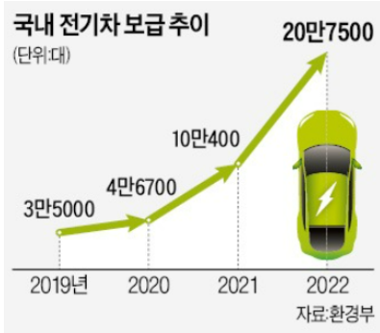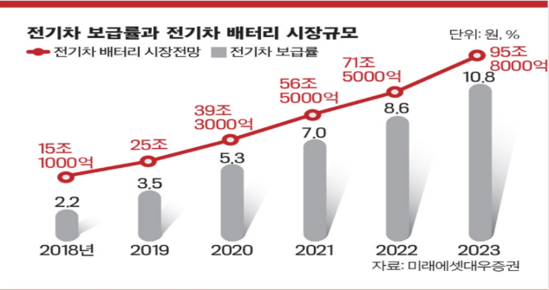충전하여 사용하는 배터리인 2차전지를 개발하는 사업이다. 일반 자동차의 연료로 쓰이는 석유자원의 고갈문제와 배출가스로 방출되는 오염물질을 대기오염의 주범으로 꼽히고 있다. 이에 대한 문제들을 해결하기 위한 하나의 노력으로 청정에너지를 사용하거나 오염물질을 기존 내연기관 자동차에 비해 적게 배출하는 친환경 자동차 시대가 열리게 되었다. 실제로 환경부*한국전력의 국내 전기차 보급 추이를 통계를 살펴보면 2019년부터 2022년까지 전기차 보급이 약 6배 증가함을 알 수 있다.

2차전지는 친환경 에너지로 생산된 전기를 저장하는 에너지 저장 시스템(Energy Storage System)과 휴대폰, 노트북 등의IT기계, 전기차의 배터리로 사용된다. 이산화탄소의 증가로 지구온난화가 심각해지면서 전기차에 대한 관심이 급증하고, 전기차가 대중화되며 배터리 산업의 절반 이상이 자동차 분야에 사용되고 있다.

1. **배터리의 구분**2차전지는 구성 요소에 따라 1) 납 축전지, 2) 니켈계 2차 전지, 3) 리튬계 2차 전지로 나뉘는데 이 중 리튬계에 속하는 ‘리튬이온 배터리’을 전기차용 배터리로 가장 많이 사용한다. 리튬 이온 배터리의 장점: ‘리튬이온 배터리’는 에너지 밀도, 출력 특성, 사용 시간 등 성능 면에서 우수 리튬 이온 배터리의 단점: 액체 전해질이 사용되어 폭발의 위험이 있고, 부피 축소에 한계가 있음.
2. **리튬 이온 배터리의 3가지 분류**

**셀의 형태에 따라 크게 3가지로 구분할 수 있고, 유형에 따라 각기 다른 특성을 갖고 있다.**

1. **원통형 배터리**: 가장 오래된 형태로 표준화된 사이즈를 바탕으로 대량생산이 가능하고 상대적으로 원가 부담이 낮은 장점이 있습니다.
2. **파우치형 배터리**: 파우치형의 경우는 각형처럼 직사각형 모양을 유지할 필요가 없어서 공간활용도가 높고 여러 디자인에 적용이 가능하지만 배터리 발열에 대한 열관리가 어렵다는 단점이 있습니다.
3. **각형의 배터리**: 각형의 경우는 내구성이 가장 뛰어나지만 알루미늄 캔을 사용해서 무게가 많이 나가 주행거리가 상대적으로 짧은 단점이 있습니다.
4. **3가지 형태의 배터리 종류에 따른 기업들의 주요 산업**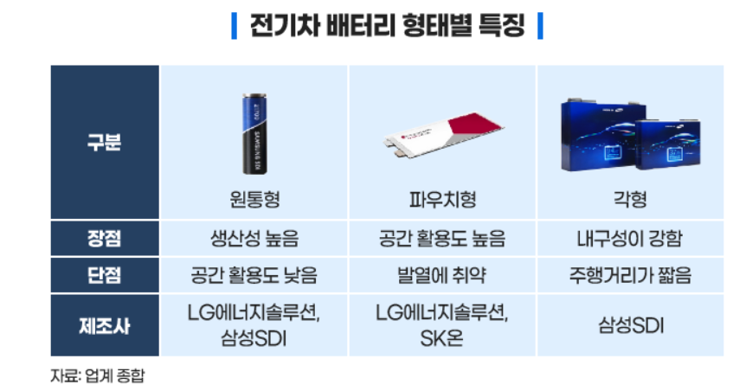주요 배터리 기업들은 서로 각 사의 전략에 따라 중점을 두고 있는 배터리 유형이 다른데, LG에너지솔루션은 원통형·파우치형 배터리에, 삼성SDI는 원통형·각형 배터리에 집중한다.
5. **배터리 산업의 특징 및 분석**

-전기차 배터리 시장 점유율**:**10위 권내에 중국 업체가 3개(CATL, Sunwoda, BYD)나 올라왔지만, 미국 내인플레이션감축법(IRA)이 통과되며 중국 배터리 기업들의 북미 시장 영향력이 축소될 것으로 전망된다. 이제 중국과의 점유율 경쟁은 미국을 넘어 유럽까지 확대되고 있다.

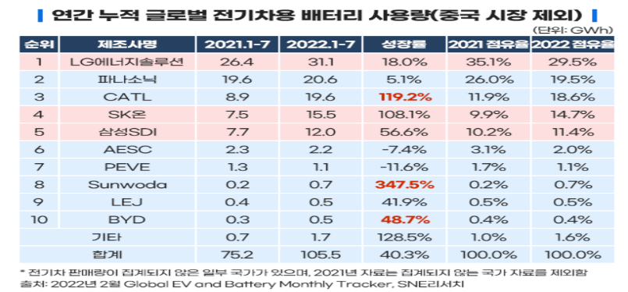

중국 배터리 기업들은 현재 북미 생산 거점이 부재한 상황이고 소재와 원료를 둘러싼 미·중 간의 갈등이 고조되면서 중국의 입지는 더욱 좁아질 것으로 전망되고 있기에 국내 배터리 업계는 이를 기회로 활용하려고 하고 있다.

1. **앞으로 배터리 산업의 연구발전전망**

**현재의 배터리가 해결해야할 과제는 무겁고, 충전속도와 용량에 한계가 있고 광물 가격 상승으로 비용에 부담이 되는 점이다. 이러한 문제들을 해결하는 연구에 진행중이다.**

1. **전고체배터리:** 배터리에 들어가는 전해질 액체를 고체화 시킨 개념의 배터리인 전고체 배터리는 기존의 배터리보다 내구성, 안정성이 증가되고 무게가 줄어들어 에너지 밀도를 높일 수 있다. 또한 충전시간을 단축시킬 수 있고 용량이 증가해서 가장 대표적인 차세대 배터리로 꼽히고 있다. 하지만 기술적인 문제와 큰비용이 과제로 남아있다. 그래서 현재 전고체 배터리라는 큰 틀 안에서 조금씩 다른 형태들로 개선이 되고 있다.
2. **리튬 메탈 배터리:** 전고체 배터리 개발 업체인 미국의 솔리드 에너지 시스템의 주도로 개발이 되고 있는 차세대 배터리이다. 현대차, sk등 한국의 기업들도 투자한 회사다. 이온 전도도가 떨어지는 고체의 특성 때문에 액체를 10%정도 섞는 하이브리사드 방식이다. 기존 리튬이온보다 30% 높은 에너지 밀도로 충전성능도 좋아지고 주행거리가 증가한다. 양산이 가능하면 가장 먼저 상용화 되어질 것으로 보여 진다.
3. **리튬 황배터리:** 양극재 물질을 황(s)을 사용하는 배터리로 무게도 가벼워지고 용량도 극대화가 가능하다. 기존 리튬이온 배터리 대비 수명도 길어진다. 무엇보다 황은 지구상에 풍부한 물질로 현재 배터리의 큰 비중을 차지하는 공급과 생산의 쏠림이 심한 원자재 광물인 리튬을 대체할 수 있을 것으로 전망된다.
4. **기업분석**
5. **LG에너지 솔루션 소개 및 개요**LG 에너지 솔루션은 친환경 에너지 시대에 핵심이 되는 전지 산업을 전개하여, 미래 에너지 산업을 리드하는 축전지 제조업 회사이다. 2022년 12월, LG 화학 전지 사업 본부에서 독립해 글로벌 배터리 기업으로서 새로운 도전을 시작했다.

|  |  |
| --- | --- |
| 산업 | 축전지 제조업 |
| CEO | 권영수 |
| 매출(2021년 기준) | 17.9조 |
| 임직원(2021년 기준) | 27,623명 (국내 9,004명 / 해외 18,619명) |
| 주요사업 | 2차전지(소형,ESS,자동차전지) 제조 |
| 생산시설 | 한국 · 미국 · 폴란드 · 중국 |

1. **LG에너지 솔루션 특징 및 주력 산업**환경, 인권, 안전, 사회적 측면에서의 8대 중점 영역’과 ‘기후행동, 자원 선순환, 인적자본 및 책임 있는 공급망 관리’를 4대 핵심 영역으로 선정하여 적극 추진하고 있다는 특징이 있다.

주력 사업으로는 친환경 에너지 시대에 핵심이 되는 자동차 전지, 소형 전지, ESS전지 사업을 전개하며 미래 에너지 산업을 주도한다.

|  |  |  |
| --- | --- | --- |
| **사업** |  | **종류** |
| 자동차전지 | 세계 최고의 기술력이 집약된 배터리 제품으로 전기차 대중화에 기여 | EV / PHEV / HEV / μ-HEV 등 |
| 소형전지 | IT기기·LEV등 신시장을 적극 공략하여 Wireless 혁신을 리드 | IT기기 / 전동공구 / LEV 등 |
| ESS전지 | **스마트그리드 시대를 위한 다양한 ESS 배터리 제품 공급** | 전력망용 / 상업용 / 주택용 등 |

1. **LG 에너지 솔루션의 인재상***LG WAY에 대한 신념과 실행력을 겸비한 사람*

**가) PASSION** - 꿈과 열정을 가지고 세계 최고에 도전하는 사람

**나) INNOVATION** - 고객을 최우선으로 생각하고 끊임없이 혁신하는 사람

**다) ORIGINALITY** – TEAM WORK을 이루며 자율적이고 창의적으로 일하는 사람

**라) COMPETITION** - 꾸준히 실력을 배양하여 정정당당하게 경쟁하는 사람

1. **LG 에너지 솔루션 채용 정보**

**가) 지원자격**1) 정규 4년제 대학교 그 해 8월 졸업예정자 또는 기졸업자  
(2021년 7월~8월 중 1개월 인턴쉽 참가 가능한 자)  
2) 영어, 중국어 능력 우수자 우대  
3) 해외여행에 결격사유가 없는 자, 군필 혹은 면제자(남성)

**나) 전형절차**

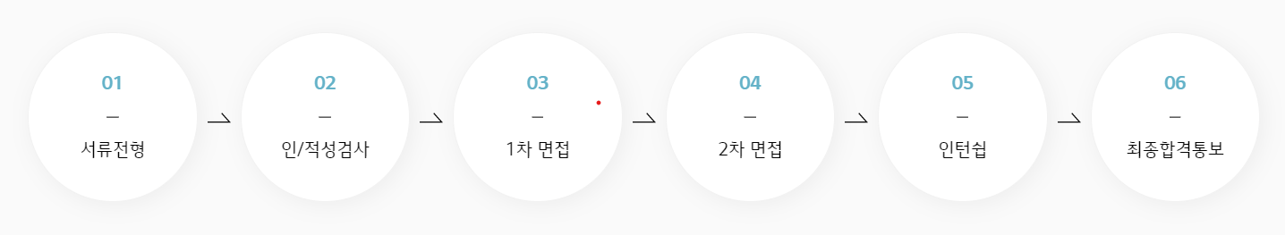서류전형 -> 인적성검사 -> 1차면접 -> (건강검진) -> 2차면접 -> 인턴십 -> 최종합격통보

**1) 서류전형**

- 제출서류: LG그룹 채용사이트 내 입사지원서  
- 졸업증명서, 성적증명서, 공인어학성적표, 자격증 등은 인적성검사 합격자에 한하여 제출(추후 안내)  
- 접수기간: LG그룹 채용사이트에 공지가 되며, 2주의 기간이 주어짐. (최종 마감일은 오후 2시까지 지원 가능)  
- 서류접수: LG그룹 채용사이트 내 LG에너지솔루션 모집공고에서 온라인 지원  
**2) 인적성검사**

- 적성검사(언어이해 및 언어 추리, 자료해석, 창의수리 각 영역별 15문항씩) + 인성검사

**3) 1차면접**

- 3인 1조/면접관 실무진 2명/개인이력, 자기소개서 질문, 인성질문, 기술질문, 석사만 PT있음

- 외국어면접 진행: 입사지원(상세인적사항 마지막 항목) 시 평가받을 외국어 선택필수

**4) 건강검진**

**5) 2차면접**

- 3인1조/면접관 임원진 3명/30분소요/개인이력, 자기소개서 질문, 인성질문, 기술질문

3-1, 5-1) 면접 질문

- 기본질문: 자기소개, 당사 지원동기, 마지막으로 하고 싶은 말, [경력]이직/퇴직사유

- 자주 나온 질문(빈출): 입사하면 구체적으로 어떤 일을 하고싶은가, 직무지원동기, 지원직무에서 어떤 일을 하는지 아는가, 자신의 취미, 장점, 다른 회사 지원여부와 결과, 지방근무가능여부, 입사 후 포부, 살면서 힘들었던 경험, 직장경력, 자신을 뽑아야 하는 이유, 자신의 장단점, 공백기간동안 무엇을 했는가, 희망치 않는 분야에 배치된다면, 프로젝트경험 소개, 영어로 자기소개

- 최근 기출 질문(빈출질문 제외): 갈등을 해결한 경험, 지원직무를 위해 준비한 것, APQP에 대해 설명, 도전경험, 지원분야에서 일을 잘할 수 있겠는가, 성격 장단점, 지원직무에서 중요한 점과 필요역량, 자신의 성격

**6) 인턴쉽**

- 각 직무의 특성에 맞게 구성된 프로그램을 통해 지원자의 직무적합성과 잠재성을 판단하는 전형으로, 2차 임원면접 합격자를 대상으로 진행되며, 직무별 특화 인턴쉽 평가를 통해 최종 합격 여부 결정

- 최대 1개월 진행 후 인턴쉽 평가결과에 따라 즉시 입사할 수 있는 프로그램

- 인턴실습비 제공, 지방 사업장 숙소 제공(해당 근무 지역 연고자 제외)

**다) 기타**

- 모든 전형은 국내에서만 진행되며, 지원 시 희망한 직무 기준으로 서류전형부터 최종배치까지 진행된다.

- 채용정보는 LG에너지솔루션 홈페이지에서 채용공고페이지를 통해 얻을 수 있으며 취업 플랫폼인 잡 코리아사람인 등을 통해서도 채용정보와 공고들을 확인해볼 수 있다.

**E. LG 에너지 솔루션의 2025년 최신 기술 동향**

LG 에너지 솔루션은 업계 최초로 파우치형 배터리의 모듈을 없앤 기술을 도입해 전기차 주행거리 개선에 시작했다. 또한 배터리 업계의 주요 이슈인 안정성 확보를 위해 전기차 사고 후 불이 번지는 시간을 늦추는 기술도 개발 중이다.

LG 에너지 솔루션은 현재 4가지 중점 기술 개발 분야를 주행거리, 급속 충전, 비용, 안전으로 선정한다.

1. 주행거리 개선(Cell to Pack): 주행 거리 개선을 위해 업계 최초로 하이니켈 파우치형 배터리에 CTP(Cell to Pack)공정을 적용한다. 여기서 CTP공정 기술은 기존의 배터리를 만들 때 셀- 모듈- 팩의 형태로 중간 모듈 단계를 거쳤지만 이것은 배터리 안정도 문제와 제어의 복잡성 문제가 생겨 LG 에너지 솔루션은 중간 모듈 단계를 제거해 배터리 팩의 내부 공간 확보를 하고 이 빈 공간에 배터리 셀을 더 넣어서 주행거리를 늘리는 기술을 적용했다.

2. 안전(Thermal Propagation): LG 에너지 솔루션은 안전을 위해 파우치형 배터리를 적용할 수 있는 열 확산(TP, Thermal Propagation)관리 기술도 최초 공개했다. 이것은 배터리 셀에서 불이 났을 때 확산되지 않도록 하는 것이 핵심이다. 이것은 셀과 셀, 모듈과 모듈 사이의 화염 전이를 막는 기술로 배터리 팩 내부에 존재하는 가연성 가스들의 처리 방법이 기술의 핵심이다.

**F. TOWS 분석**

|  |  |
| --- | --- |
| 기회요인(Opportunity) | 위협요인(Threat) |
| -전기자동차 시장의 성장  -ESS 수요 확대 | -전방시장 환경의 영향  -업계 경쟁 심화 |
| 강점(Strength) | 약점(Weakness) |
| -한국 에너지솔루션 대표 글로벌 기업  -지속적인 기술 혁신 | -ESS 화재로 인한 안정성 문제  -환율 변동 위험 |

1. **기회요인**

ESS 수요 확대로 환경 규제 및 에너지 효율성 향상을 위한 지원 정책, 신재생 에너지 발전 및 발전된 전력의 효울적 활용이 중요해짐에 따라 전기자동차 시장이 성장하여 전기자동차의 수요가 증가하고 있다.

1. **위협요인**

전지사업은 전방시장 수요의 정체, 글로벌 금융시장 변동에 따른 원자재 가격의 불안정과 업계 경쟁 심화로 인한 어려움을 겪을 수 있다.

1. **강점**

LG에너지솔루션은 전세계 전지업체 중 유일한 화학기반의 회사로서, 끊임없는 연구개발, 특히 차세대 고용량/고안전성 소재, 전지 제조 공정 고도화 등과 같은 핵심 기술을 중심으로 현 사업의 경쟁력을 강화하고 신제품 출시 및 품질 혁신을 통한 지속적인 기술 혁신으로 한국의 에너지솔루션산업을 대표하는 글로벌 기업으로 성장했다.

1. **약점**

2017년 8월부터 2019년 10월까지 국내에서 발생한 ESS 화재는 총 28건인데, LG에너지솔루션 제품을 사용한 현대자동차의 코나(EV)와 제너럴모터스(GM)의 볼트(EV)에서도 화재가 발생하였다. LG에너지솔루션은 국제적으로 영업활동을 영위하고 있으며, 해외 매출이 차지하는 비중이 2020년 3분기 연결기준 약 60% 수준으로 해외부문이 차지하는 비중이 높기 때문에 그에 따른 환위험도 높은 수준을 보이고 있다.

1. **직무 분석  
   A. 직무명**

개발 시

**B. 품질 직무 소속체계**

**가) Safety Solution**

Safety solution의 주요업무는 안전 관련 중대 품질 이슈가 발생시 빠르게 대응하고 원인 파악

및 문제를 해결하는 업무를 맡는다.

**나) Global 품질 표준화**

Global 품질 표준화의 주요 업무는 품질 개선 과제를 수행하여 해외 사업장으로 확산 전개하는 업무를 맡는다.

**다) 고객/시장 품질**

고객/시장 품질의 주요업무는 국내외 고객에 대한 고객 서비스를 제공하고, 제품에 의해 발생한 피해 배상 책임을 관리한다.

**라) 부품품질**

부품품질의 주요업무는 협력회사의 부품 품질을 관리 및 개선, 감사를 진행하는 업무를 맡는다.

1. **신뢰성품질**

신뢰성 품질의 주요업무는 다양한 데이터 분석방법을 이용하여 제품의 모델링을 진행하고, 성능 예측 기술을 개발하는 업무를 맡고 있다.

1. **양산품질**

양산품질의 주요업무는 출하 및 판매 중인 배터리의 품질 관리를 진행하는 업무를 맡는다.

**사) 품질관리**

품질관리의 주요업무는 기업 전체적 차원의 품질 지표를 개선하고, 지표를 바탕으로 한 품질 진단 업무를 맡는다.

**아) 4680 원통형 품질**

4680 원통형 품질의 주요업무는 원통형 배터리의 safety 품질 이슈를 관리 및 대응하고, 원통형 배터리 품질의 전체적인 부분을 관리하는 업무를 맡는다.

1. **개발품질 직무의 소개 및 정의**

개발품질의 주요업무는 주문 제품 개발단계에서 필요한 설계 검토 및 각종 인증을 받기 위한 절차를 관리하고 고객의 주문에 따른 배터리 품질 시험을 진행한다. 개발품질팀은 내부고객인 자사의 개발제품 품질뿐만 아니라 외부고객의 주문에 따른 개발제품의 품질을 검증하는 시험을 진행하고 배터리 제품의 취약점과 보완점을 제시하는 품질직무 중에서도 핵심업무를 맡은 부서라고 볼 수 있다. 신규 개발 제품의 품질에 대한 증명이 곧 고객들의 신뢰로 이어지는 만큼 개발품질팀의 기업 내 중요도는 나날이 올라가고 있다.

1. **연구 개발, 개발 품질, 품질관리의 차이점**

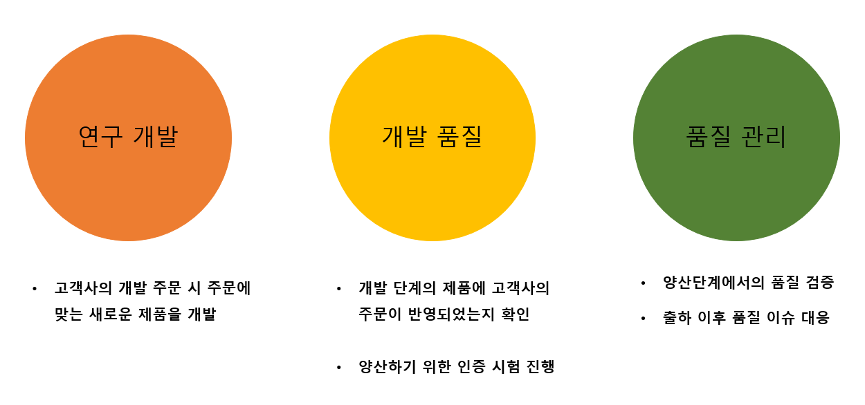 배터리 개발제품의 제조과정에서 참여하는 과정에 따라 연구개발과 개발품질, 품질관리 직무가 나누어지게 된다.

1. **개발품질 직무의 목표**

**가)** 개발 단계에서 지속적인 품질 향상을 위해 노력한다.

**나)** 고객의 주문에 맞춰 공정과정에서 고객의 요구사항이 충족되는지 확인한다.

**다)** 고객의 요구사항을 중점적으로 배터리 품질 시험을 진행하여 개발단계의 제품이 양산 가능한지 검사한다.

**F. 개발품질 업무 PROCESS**

**배터리 결함으로 인한 화재 이슈 개선을 APQP의 핵심내용으로 주문했을 상황을 가정해보자.**

**1)** 완성차 기업에서 새로운 배터리 제품 개발을 APQP와 함께 주문한다. APQP는 고객 클레임과 과거품질 이력, 경쟁사 벤치마킹을 바탕으로 제작한 고객사가 요구하는 내용이 담긴 일종의 주문서이다. 이번 고객사의 APQP에는 배터리 결함으로 인한 화재 이슈 개선이 핵심내용으로 담겨있다.

**2)** 고객사의 개발 주문이 타당한지 개발 타당성을 개발품질 부서에서 검토한다. 배터리 결함으로 인한 배터리 화재 사건이 발생했기에 개발주문이 타당하다고 판단하고, 이후 개발팀에서 개발을 시작한다.

**3)** 개발팀에서 배터리 셀의 개발이 마무리되면 배터리 셀의 안정성, 사용시 퇴화율과 같은 내구성, 배터리 용량과 같은 기본성능, 가격 등의 기본적인 평가항목과 고객사에서 요구한 평가 항목이 개발 단계에서 잘 반영되었는지 셀 개발 gate를 관리한다. 셀 개발 gate는 정해진 평가항목을 토대로 셀의 품질을 검증하는 일종의 시험 절차로 이번 상황에서는 배터리 화재의 원인 중 하나인 분리막 손상을 개선하기위해 분리막 내구성 평가항목을 포함하여 시험을 진행한다.

분리막 내구성 시험으로는 일정 힘에 의해 관통되지 않고 견딜 수 있는 관통파괴시험과 전극코팅과 분리막 사이의 마찰로 인한 손상을 방지하기 위한 마찰 계수 시험 등이 있다.

**4)** 개발팀에서 배터리 팩 개발이 완료되면 팩에 들어가는 배터리 관리 시스템인 BMS SW의 개발 완성도를 검증한다. BMS SW는 주로 배터리의 전류, 전압, 온도 등을 모니터링하여 충전상태, 수명 등을 파악하고, 과충전, 과방전이 발생하지 않게 제어하는 역할을 한다. BMS SW의 역할 중 배터리 화재의 원인인 과충전 제어도 포함되어 있기 때문에 고객사의 요구사항인 화재이슈 개선을 위해 BMS SW의 과충전 제어 시스템을 집중적으로 시험한다. 과충전 제어 시스템 평가를 위해 과충전 시험을 실행하는데 과충전 시험은 제조자가 제시한 충전시간보다 더 장시간 충전하였을 때 발화 및 폭발이 일어나지 않는지 확인하는 시험이다.

**5)** 개발 단계가 마무리되어 초도품이 생산되면 개발된 초도품이 양산에 적합한지 기본성능, 내구성 등을 검사하는 절차를 거쳐야한다. 검사절차를 진행하려면 개발품질부서에서 QM업무를 수행해야 하는데 QM업무란 검사절차를 진행하기 위해 고객사와 경영진에게 검사절차 소모비용과 과정에 대한 데이터들을 분석하여 전달한 후 승인받는 업무를 뜻한다. 이후 검사가 승인되면 검사를 진행시킨다.

**6)** 개발인정 시험 계획과 수행

개발 제품의 실제 양산을 위해 이 제품이 안전하고, 양산단계에서 안정적인지에 대한 인증시험이 필요하다. **CB 와 같은 인증은 유럽과 IECEE 회원국에 상품을 판매하기위해 의무적으로 필요하다. 이러한 인증을 받기위해 각각의 제품마다 인정 시험 기간을 정해서 시험기간이 겹치지 않게 진행하는 시험 스케줄을** 관리 및 조정한다. 이후 스케줄이 고정되면 인증 시험을 신청한다. 시험은 개발 제품 시험 샘플을 [1]CBTL에 송부한 후 CBTL에서 표준 기준에 따라 시험을 진행한다. 요구사항을 모두 충족할 경우 CB시험 성적서 및 인증서를 발급받게 된다.

**7)** 인증 과정을 다 거친 개발제품은 고객사에 다시 전달되어 고객사 측에서 요구한 APQP 가 제대로 반영되었는지 검토하고, 문제가 있다면 컴플레인을 제시한다. 개발품질 부서에서 이러한 고객사 측의 컴플레인을 대응하고 개발부서로 해당 내용을 전달한다.

**8**) 고객사의 검토가 끝나면 양산단계에 들어간다. 양산품질 부서에 고객사의 APQP가 양산단계에서 올바르게 적용될 수 있도록 배터리 결함으로 인한 화재 이슈 개선과 같은 APQP 내용을 전달한다.

**G. 개발품질 직무의 대상  
 가) 협력 팀**: 개발품질직무의 경우 개발단계에서 제품의 품질과 인증 시험을 담당하기 때문에 주로 개발제품을 관리하는 개발 팀과 가장 많은 협업을 하게 된다. 하지만 개발팀 이외에도 개발제품의 양산단계에서 고객의 요구사항이 잘 적용되도록 하기위해 양산품질팀과도 많은 협업을 진행한다.   
 **나) 고객**: 개발품질 직무의 경우 LG 에너지 솔루션 자사의 배터리 품질을 관리하는 직무이기에 LG 에너지 솔루션 기업의 고객사가 곧 품질 직무의 외부 고객이 된다. 외부 고객뿐만 아니라 LG에너지솔루션 개발팀도 자사의 개발 제품의 품질 시험을 맡기기에 개발팀이 내부고객이 된다. 개발품질 직무는 사후 불량과 Safety 이슈에 대응하고 고객사와의 끊임없는 의사소통을 통해 고객사의 품질에 대한 만족도를 최대로 끌어올린다.

**다) 자동차 전지 고객사** LG 에너지솔루션의 주요 사업분야인 자동차 전지의 경우 높은 에너지 밀도, 장수명 등 제품 경쟁력을 기반으로 세계 완성차 제조업체들을 주요 고객으로 확보했다. 글로벌 완성차 고객은 폭스바겐 그룹, 테슬라, GM, 포드, 현대차, 르노, 닛산, 스텔란티스, 다임러, 볼보 등이다. 그 중에서도 LG에너지솔루션의 주요고객은 폭스바겐 그룹과 테슬라로 LG 에너지솔루션의 전체 고객 중에서 각각 38.2%, 19.2%의 비중을 차지하고 있다. 폭스바겐 그룹은 폭스바겐, 아우디, 포르쉐, 벤틀리, 람보르기니 등 다수의 글로벌 자동차 기업을 보유한 글로벌 1위 완성차 그룹이고, 테슬라는 글로벌 전기차 시장을 이끌어 나가는 기업이다.

**H. 개발품질 직무 수행 시 어려운 점  
 가) 불량품에 대한 부담감**

불량품이 고객에게 출하가 됐을 때 그것을 수습하는 과정들과 고객으로부터 신뢰를 잃었을 때 많이 힘듦을 느낀다. 또한 그 신뢰를 다시 얻기 위한 노력들을 계속 해 나가야 한다는 점에서도 어려움을 겪는다.

**나) 물리적인 위험 및 노동력 요구**

개발 품질에서 시험기 안에 고정을 시키는 과정이나 무거운 샘플의 경우 육체적인 힘이 요구되는 점에서 노동력이 필요하다. 그리고 작업 중 위험요소가 존재한다. 배터리는 어느정도 안전성이 보장되지만 장비들을 옮기는 시스템에서 장비들이 위험해 보이는 요소들이 많다.

**다) 데이터의 신뢰성에 대한 고민**

데이터의 신뢰성을 계속해서 높이는 과정은 매우 까다롭다. 항상 고민하고 개선 점을 파악해야 하기 때문에 많은 고민들을 하게 된다. 눈에 보이지 않는 점들을 파악해야 된다는 점에서 어려움을 겪는다. 오류 발생 지점을 찾아내고, 이를 개선, 또는 예측하고 개선하는 점이 까다롭다.

**I. 개발품질 직무 수행 시 만족감 및 성취감**

**가) 업무가 끝난 뒤의 성취감**

담당하는 안건들이 단기적인 업무가 아닌 장기적인 업무이므로 다 끝났을 때 성취감을 느낀다. 짧게는 몇 개월에서 길게는 몇 년이 걸리므로 다 끝난 뒤 고객이나 담당 부서에서의 감사 인사를 받을 때 성취감을 느낀다.

**나) 효율성을 향상시킨 것에 대한 성취감**

타 부서와 협업할 때, 타 부서 업무의 본질을 파악하고 전체 프로세스 효율을 높이기 위한 개선책을 도출하고 이를 적용하여 회사 전체의 업무효율성을 높였을 때 성취감을 느낀다. 또한 검사 정확도 및 효율성 향상을 위해 장비를 검토하고 도입하여 운영할 때에도 성취감을 느낀다.

**다) 데이터 추출에서의 만족감**

시험 조건대로 데이터를 추출해낼 수 있다는 점에서 만족감을 느낀다. 조건의 설정 여부에 따라 데이터를 마음대로 만질 수 있다는 점이 좋아서 만족감을 느낀다.

**라) 불량 처리에서의 성취감**

불량인 제품을 검출해서 추가 피해를 사전 방지했을 때 성취감을 느낀다. 또한 불량 발생하면 최대한 신속히 처리해서 종결했을 때에도 성취감을 느낀다.

**J. 개발품질 직무의 전망  
 품질 직무는 기업의 흥망성쇠를 결정한다**

개발품질 직무는 기업체의 품질관리부서나 제조업체의 생산부서, 연구소의 연구개발부서, 사업 및 경영 컨설팅 업체, 공공관리직, 학계 등 다양한 분야로 진출가능한 유망한 직무이다.

결제 및 사회 발전에 따라 소비자의 욕구가 가격 중심에서 고품질 및 다양한 디자인, 충실한 A/S 및 안정성 등으로 변화하고 있기 때문에 기업의 경쟁력 창출 요인으로 중요한 역할을 하고 있다.

그렇기 때문에 기업 경영의 근본 요소로 품질 경영 체제의 적극적인 도입과 확신이 요구되어 품질은 생산성 및 기업 이윤에 막대한 영향을 미치게 된다.

또한 기술사와 같은 전문 기술 인력은 해당 분야의 전문 지식을 바탕으로 엔지니어링 및 관련 기술 서비스업, 기술시험, 검사 및 분석 관련 업무 등으로 진출하는 등 매우 유리할 전망이다.

**K. 개발품질 직무의 핵심 역량**

|  |  |
| --- | --- |
| 분석적 사고 능력 | 품질 시험과정에서 이론상의 데이터와 실제 시험 진행 시 얻어지는 데이터의 비교를 통해 문제점 분석을 진행하는 능력 |
| 문제 해결 능력 | 분석 결과를 토대로 배터리 기본 성능 기준 미달과 같은 취약점을 도출하고 그에 따른 해결책을 고객사에 제시하여 문제를 해결하는 능력 |
| 제조공정의 전반적인 이해도 | 제조 과정에서 발생한 요소가 품질 문제의 원인이 되는 경우도 있기에 전극공정, 조립공정, 활성화공정, 팩공정 과 같은 크게 4가지 단계로 진행되는 제조공정에 대한 이해도가 필요 |
| 품질직무에 대한 숙련도 | 6-시그마 교육과 품질경영기사 자격증을 통한 품질 직무의 지식과 숙련도가 필요 |
| 프로그램 활용 능력 | 개발품질 직무의 경우 자동화가 많이 이루어져 있기에 파이썬과 R등의 프로그램 활용능력을 가지고 있을 경우 직무 수행이 수월함. |
| 협력사와의 커뮤니케이션 역량 | 합리적인 기준으로 무제를 비교함으로써 인과관계를 도출하여 보완/개선점을 도출할 수 있는 논리력/창의력 그리고 국내/국외 유관부서/고객에게 원활한 소통과 대응능력 필요 |
| 보고서 작성 능력 | 현재 진행중인 시험의 내용과 진행과정, 시험의 데이터 관측 내용을 팀원들과 공유할 때 보고서를 작성하며, 시험 중 문제가 발생했을 경우에도 원인분석을 보고서로 작성해야 하기 때문에 직관적이고 이해하기 쉬운 보고서 작성 능력 필요 |

1. **직무 요구역량 분석**
2. **대학교육**

**가) 우대 전공** 품질 직무의 우대 전공은 회사가 생산하는 제품 또는 산업군에 따라 다르지만 보통 제조업의 경우에는 기계, 금속, 전기, 전자, 화공, 산업공학 등의 전공을 우대한다. 제약, 바이오 회사에서는 생 명공학, 화학 전공을 우대한다. 이공계 전공을 우대하는 이유는 회사가 생산한 제품과 원부자재를 분석할 수 있어야 하며, 생산 공정을 이해할 수 있어야 하기 때문이다.

**나) 학점** 학점은 기본적으로 고고익선의 성향을 띄고 있다. 인터뷰를 통해 알게 된 바로는 기본적으로 3.5는 맞춰야 학점으로 인한 큰 패널티가 없으며 만약 3.5이하라면 다른 역량으로 직무 적합성을 표현하는 것이 효율적이다. 잡 코리아에서 확인한 LG 에너지 솔루션의 평균 학점은 3.77이었다.

**B. 자격증  
 우대 자격증**

품질 업무에 도움되는 자격증으로는 화학 분석 기사, 품질 경영 기사 등이 있다. 품질 경영기사를 공부하면 실무에 도움되는 실험계획과 통계적 기법을 익힐 수 있기 때문에 도움이 된다. 또한 화학 분석 기사는 주로 반도체, 석유 화학, 제약 분야의 회사에서 우대하는 자격증이다. 화학 반응에 대한 원론적인 지식과 실험기기에 관한 내용을 익힐 수 있는 자격증이기 때문에 화학과 관련된 회사의 품질 부서에서 근무한다면 도움이 된다.

|  |  |  |
| --- | --- | --- |
| 토익 | 오픽 | 토익 스피킹 |
| 850점 | IM3 | IH |

**C. 외국어능력** LG 에너지 솔루션에서 제시한 명확한 외국어 능력 기준은 나와있지 않다. 하지만 잡코리아

기준으로 보았을 때 표와 같은 수준을 넘어야 한다  
**D. 교내*외 활동 및 프로그램**

|  |  |
| --- | --- |
| 교내 활동 및 프로그램 | **학부연구생**: 각 학과의 배터리 관련 연구를 진행하시는 교수님의 랩실에 들어가 학부 연구생을 하여 배터리 관련 지식과 역량을 키울 수 있다  **Junior CoREP**: 국민대 경력개발지원단에서 추진하는 취업 진로 프로그램이다. 매 방학마다 실시하며, 개인의 취업 진로를 정할 수 있는 매우 유익한 프로그램이다.  **CoREP:** 국민대경력개발지원단에서 추진하는 취업 지원 프로그램이다. Junior CoREP의 상위 호환이며 사업 주제 선정을 하고 그에 따른 기업과 컨택을 하는 공모전이 진행된다.  **6-sigma 직무 교육**: 기업 목표서비스를 위한 효율적인 경영 기법으로 실제 현장에서의 품질/생산 관리에 적용하는 과정에 대해 이해할 수 있다.  **동문초청 릴레이 특강**: 직무소개, 채용정보/절차, 취업 노하우 전수, 재학생과 동문과의 소통, 동문 초청 직무 정보를 얻을 수 있는 교육이다. |
| 교외 활동 및 프로그램 | **렛유인 NCS케미칼 2차 전지 수료**: 총 9차시로 구성되어 있고 중간 시험이 있다. 기준 점수를 통과하면 수료증 발급을 할 수 있다.  **코멘토 직무 부트 캠프 이수**: 배터리 품질 관리 업무를 간접적으로 경험할 수 있는 캠프이다. 총 5주 과정으로 구성되어 있고 과제를 성실히 수행해야 수료증을 받을 수 있다. 현직자와 함께 과제를 수행하는 만큼 현업에서의 현직자의 시각과 취업 관련 궁금증을 해소할 수 있다.  **6-sigma**: 대기업의 경우 경영 기업으로 6시그마를 활용하고 있다.  **박람회 견학**: 매년 10월 ‘인터 배터리’라는 이차 전지 사업 전문 전시회가 있다. 배터리 관련 기업들이이 참석하며 최근 배터리의 트렌드를 확인할 수 있고 관심 기업에 대해 조사가능하다. |

**E. 학교 커리큘럼**

|  |  |  |
| --- | --- | --- |
| **학과** | **필수 과목** | **선택 과목** |
| **신소재공학부** | **일반 화학, 일반 화학실험, 물리 화학, 캡스톤 디자인 1,2, 전자재료, 고분자공학, 전자화학재료응용실험** | **취∙창업과 진로설계**  **신에너지의 생활화**  **소통과 토론** |
| **응용화학부** | **일반 화학, 일반 화학 실험, 물리화학, 화학공학개론, 무기소재화학** |

**F. 대학원  
 -필요성:**  
 LG에너지 솔루션과 삼성 SDI의 멘토님들께 공통적으로 대학원 진학의 유/무와 필요성을 질문했을 때 2명의 멘토 모두 대학원에 진학을 하지 않았으며 같은 직무의 동료들의 학사와 석사의 비중을 보았을 때 학사가 더 많다는 결과가 있었다.

**5. 커리어 플래너**

|  |  |  |
| --- | --- | --- |
| **학년** | **기간** | **활동 계획** |
| **1학년** | **1학기,**  **여름방학** | **# 지식**  **본 전공 수강(핵심과목)**  신소재공학과: 일반화학1, 일반화학실험1  응용화학부: 기초화학, 기초화학실험 |
| **# 기술**  **지속적인 언어공부**  오픽, 토스 중 자신에게 잘 맞는 종목을 선정해 1학년부터 꾸준한 언어 공부를 시작한다 |
| **# 경험**  **학생회 활동**  팀 직급을 담당하고 여러 행사를 준비하면서 책임감, 의사소통 능력, 협동력 등을 기를 수 있다. |
| **# 기술**  **OPIC IH등급을 목표로 지속적인 공부를 진행한다** |
| **2학기,**  **겨울방학** | **# 지식**  **본 전공 수강(핵심과목)**  신소재공학과: 일반화학2, 일반화학실험2, 창업연계공학설계입문  응용화학부: 일반 화학, 일반화학실험, 유레카 프로젝트  **자유 교양 교과목**  취∙창업과 진로설계 |
| **# 기술**  **OPIC IH등급을 목표로 지속적인 공부를 진행한다** |
| **# 경험**  **Junior CoREP**  개인 커리어 플래너를 통해 앞으로의 진로를 결정하고, 직무 분석을 통해 희망 직무에 대한 이해도를 높인다.  **SNS를 활용한 품질 직무 지식 공유(블로그)**  공모전을 통해 얻은 지식을 학우들에게 공유하여 같은 직무를 희망하는 학우들에게 도움을 제공하고, 지속적인 계정 운영을 통해 직무에 대한 새로운 정보들을 꾸준히 습득한다. |
| **학년** | **기간** | **활동 계획** |
| **2학년** | **1학기,**  **여름방학** | **# 지식**  **본 전공 수강(핵심과목)**  신소재공학과: 물리 화학  응용화학부: 물리 화학1  **자유 교양 교과목**  신에너지의 생활화 |
| **# 기술**  **OPIC IH등급을 목표로 지속적인 공부를 진행한다** |
| **# 경험**  **한국장학재단-대학생 재능봉사 캠프**  봉사활동을 통한 소통능력 및 협동력을 함양한다.  **인터배터리 박람회 참여**  배터리 박람회 참여를 통한 배터리 산업 최신이슈를 파악한다.  **취업-진로액션플래너 작성**  진로 목표 달성을 위한 구체적인 계획 수립을 통해 실행력을 강화한다.  **어학연수**  해외 근무자가 더 많은 LG에너지솔루션의 경우 해외 경험이 유리한 경험으로 작용한다. |
| **2학기,**  **겨울방학** | **# 지식**  **본 전공 수강(핵심과목)**  신소재공학과: 전자화학재료역학, 전자재료구조 및 결함  응용화학부: 물리 화학2, 화학공학개론  **핵심 교양 교과목**  소통과 토론 |
| **# 기술**  **경력개발지원-취업 직무 특강**  취업을 위해 필요한 직무지식 이해도를 기를 수 있다.  **동문초청 릴레이 특강**  경력개발지원단에서 학기중에 진행하는 프로그램으로 각 기업에 대한 취업 전략과 면접 방법 등 채용에 실질적인 정보를 얻을 수 있다.  **렛유인 NCS케미칼 2차 전지 수료**  현직자가 진행하는 2차전지 강의를 통해 보다 깊이 있는 지식습득하여 직무의 효율성을 높일 수 있다. |
| **# 경험**  **X-MATERAILS 공모전**  소재를 주제로한 팀프로젝트에 참여함으로써 전공 창의성 및 문제해결능력을 배양할 수 있다. |
| **# 경험**  **X-MATERAILS 공모전**  소재를 주제로한 팀프로젝트에 참여함으로써 전공 창의성 및 문제해결능력을 배양할 수 있다. |
| **학년** | **기간** | **활동 계획** |
| **3학년** | **1학기,**  **여름방학** | **# 지식**  **본 전공 수강(핵심과목)**  신소재공학과: 전자재료, 고분자공학, 전자화학재료응용실험,  응용화학부: 무기소재화학 |
| **# 기술**  **6-시그마 (GB, BB) 자격증 취득**  기업 목표서비스를 위한 효율적인 경영 기법으로 실제 현장에서의 품질/생산 관리에 적용하는 과정에 대해 이해할 수 있다.  **OPIC IH취득** |
| **# 경험**  **학부연구생(2차전지 관련 랩실)**  배터리 담당 교수님의 랩실에 들어가 전공 전문성을 향상시키고 2차전지와 관련된 지식의 전문성 또한 높인다. |
| **2학기,**  **겨울방학** | **# 지식**  **본 전공 수강(핵심과목)**  신소재공학과: 공학설계, 창업연계융합설계  응용화학부: 전기화학 |
| **# 기술**  **자기소개서 특강**  기업에서 중요하게 보는 것이 무엇인지, 각 문항에 대해 어떻게 작성해야 하는 지 등 기업분석을 바탕으로 자기소개서의 방향을 잡을 수 있다.  **데이터준전문가(ADsP)**  데이터에 대한 기본이해를 바탕으로 품질 직무 수행에 필요한 데이터 분석 및 기획업무 능력을 기를 수 있다. |
| **# 경험**  **학부생 연구 프로그램(UROP)**  배터리를 주제로 프로젝트를 진행하여 해당분야에 대한 관심과 관련 활동을 취업 준비 시 어필할 수 있다.  **COREP**  실무 중심의 직무역량교육과 기업과 협력하여 진행되는 직무공모전을 통해 직무지식과 목표직무를 위한 스펙을 쌓을 수 있다 |
| **학년** | **기간** | **활동 계획** |
| **4학년** | **1학기,**  **여름방학** | **# 지식**  **본 전공 수강(핵심과목)**  신소재공학과: 캡스톤 디자인1, 에너지재료 및 설계  응용화학부: 기기 분석 |
| **# 기술**  **품질경영기사 필기 취득**  공정과정 전체에서의 품질 직무에 대한 전문성을 높이고 실무의 효율을 높일 수 있다. |
| **# 경험**  **코멘토- 품질직무부트캠프(5주)**  현직자의 교육을 통해 실무를 간접적으로 경험해보고 관련지식 또한 향상시킬 수 있다.  **LG 에너지 솔루션 인턴 지원**  인턴 경험을 통해 기업의 전반적인 실무와 조직문화를 체험하여 업무에 빠르게 적응할 수 있는 역량을 기를 수 있다. |
| **2학기,**  **겨울방학** | **# 지식**  **본 전공 수강(핵심과목)**  신소재공학과: 재료전기화학, 연성소재물성 및 응용  응용화학부: 전자소재화학 |
| **# 기술**  **1:1 모의면접**  경력개발단에서 진행하는 프로그램으로 심층 모의면접을 통해 원하는 기업 유형의 면접 경험을 학습할 수 있다.  **엘리트 그룹 멘토링(취업 멘토링)**  입시에 필요한 모든 구직 스킬, 취업컨설팅 등 멘토링을 실시하여 희망하는 기업 및 직무분야로 취업할 수 있도록 도움받을 수 있다. |
| **# 경험**  **배터리 공정 실습**  4차 인재 양성 산업에서 진행하는 6개월 실습을 통해 배터리의 공정과정의 이해도를 증진할 수 있다. |

**Ⅳ. 결론**

1. **결론 및 요약**

지금까지 방대한 양의 배터리 산업과, 목표 기업인 LG에너지솔루션, 목표 직무인 개발 품질 직무에 대하여 탐구해 보았다.

|  |  |  |
| --- | --- | --- |
| 팀 목적 | 선정 기업을 분석하며 알아가고, 자신에게 맞는 목표직무를 설정하여 해당직무에 대한 정보를 습득한다. | |
| 산업 분석 | 자동차 산업이 내연기관 자동차에서 전기차로 바뀌는 추세 | |
| 기업 분석 | LG에너지솔루션 | 전기차 배터리 점유율 세계 3위의 기업 |
| 친환경을 강조하는 ESG 경영 전략 |
| 직무 분석 | 개발품질 직무 | 개발단계 제품의 품질 이슈 대응, 고객주문에 따른 배터리 시험 진행 |
| 자사 개발팀이 내부고객, 테슬라, 폭스바겐 그룹 등의 기업이 외부고객 |
| 필요 역량 | 분석적 사고, 문제해결 능력, 통계적 기업 활용, 의사소통 능력 등등 | |

우리 신화팀은 신소재공학과 응용화학부 학생으로 구성되어 있으며, 두 학과의 재학생들을 대상으로 실시한 산업과 기업, 직무 선호도 조사를 통해 가장 선호하는 산업과 기업, 직무를 알 수 있었고, 팀원 개인별로 진행한 각 산업분야별 기업의 직무 조사와 발표를 종합하여 배터리 산업 LG에너지솔루션의 개발 품질 직무를 선택하였다.

현재 전 세계적으로 많은 관심을 끌고 있는 “친환경”이라는 키워드에 맞춰 배터리 산업은 이 키워드에 매우 적합한 산업분야라고 볼 수 있다. 언제까지나 자동차 시장을 이끌어갈 것 같던 내연기관의 시대는 저물어가고 전기차가 새로운 트렌드로 떠오르고 있으며, 화석연료의 고갈로 인해 친환경 발전이 새로운 에너지로 대두되고 있다. 환경 문제에 전세계가 집중하면서 산업과 기업은 이에 맞춰 빠르게 변화하고 있다. 전기차 배터리와 친환경 발전에 사용되는 ESS를 주요 산업으로 높은 세계시장 점유율을 가진 LG에너지솔루션은 이러한 흐름의 선두주자라고 볼 수 있다. “품질이 기업의 흥망성쇠를 결정한다”라는 말이 있는 만큼, 현재는 검증된 높은 품질이 기업의 가치를 나타낸다. 배터리 산업뿐만 아니라 모든 산업분야에서도 통용되는 이야기이다. 앞으로 시간이 지나면 지날수록 기업에게 품질의 중요성은 더 증가할 것이고, 그 중심에 품질을 관리하는 품질 직무자들이 있을 것이다.

우리 팀은 기업의 핵심이 되는 배터리 개발품질 직무 담당자로 더 다가가기 위해 전반적인 배터리 산업의 현황을 조사하였으며, LG에너지솔루션이 어떤 기업인지 알아보았다. 또한 직접 LG에너지솔루션 개발품질 직무 현직자와 경쟁사인 삼성 SDI 품질직무 현직자 두 분과 인터뷰를 진행하며 해당 직무 담당자가 되기 위해 필요한 역량과 실무에 대한 현직자의 생생한 이야기를 들어볼 수 있었다. 우리는 여기서 멈추지 않고 커리어 플래너를 작성해보며 학년별로 개발품질 직무 담당자가 되기 위한 역량을 준비하는 과정을 계획하여 정리했다.

1. **이 보고서를 읽는 모든 독자에게**

현재 이 보고서를 읽는 많은 대학생들이 불투명한 미래에서도 취업을 위해 노력하고 있다고 생각하다. 점점 취업 시장을 줄어들고 무엇부터 시작해야 하며 어떤 것을 준비해야 될지 고민을 하고 있을 것이다. 우리 역시 마찬가지였다. 그렇기에 주니어 코랩을 시작하게 되었다. 이 보고서를 완성하면서 우리는 달라졌다고 말할 수 있다. 우리에겐 품질 직무라는 목표가 생겼으며, 목표를 위한 모든 계획을 완성시켰다.

이것은 이 보고서를 읽는 모든 독자가 할 수 있다는 근거가 될 것이며 배터리 산업의 예비 품질 직무 전문가가 되고 싶은 대학생들에게 할 수 있다는 자신감과 격려가 되었으면 한다.

1. **소감**

권오현(신소재공학부 19학번): 도무지 무엇부터 해야 할지 모르겠다면 꼭 주니어 코랩을 하라는 말을 해주고 싶다. 주니어 코랩을 통해 방향성 없던 나의 방학이 방향을 잡고 해야 할 것이 보이며 더욱 열심히 살게 해준다.  
모든 활동이 독자들에게 의미 있다고 확신할 수 없지만 분명히 원하는 것을 얻을 수 있다고 자신 있게 말 할 수 있다.

**김민아(응용화학부 22학번):** J.CoREP을 준비하며 나를 탐색하는 시간을 가졌다. 이를 통해 나와 맞고 좋아하는 직무, 기업, 산업에 대해 배워갈 수 있어 나의 진로에 한 발짝 더 다가갈 수 있었던 것 같습니다. 다양한 기업, 직무의 선배님들과 멘토님을 통해 취업에 대한 동기부여가 되어 앞으로의 대학생활에 대한 방향성을 잡을 수 있었습니다. 진로에 대한 선택적 고민이 있고 방향성을 잘 찾지 못하는 친구들에게 참여해 보라고 권하고 싶습니다.

김진아(응용화학부 22학번): 저는 진로에 대해 깊게 생각해 본 적도 없었고 어떤 직업이 있는지조차 잘 모르던 사람이었는데, 이번 주니어 코렙 10기 활동을 통해 기업과 직무에 대해 알게 되면서 제가 앞으로 어떤 일을 하고 싶은지에 대해 진지하게 고민해볼 수 있었습니다. 또한 앞으로 제가 무엇을 어떻게 해야 할지, 무엇이 미래에 도움이 될지 정보를 얻어갈 수 있어 유익한 시간이었습니다.

박보근(신소재공학부 22학번): 처음 대학에 입학했을 때는 그냥 대기업으로 진출하는 것만이 목표였습니다. 하지만 주니어 코렙을 통해 여러 직무와 기업에 대해 공부하고 알아보면서 제가 관심있고 성향에 맞는 직무가 무엇인지에 대해 자세하게 알아볼 수 있었습니다. 주니어 코렙에서의 경험을 바탕으로 저의 미래 직무에 대해 차근차근 설계해 나갈 수 있을 것 같습니다.

박서연(응용화학부 22학번): 주니어 코렙 활동에 참여하면서 정말 많은 것들을 배울 수 있었습니다. 우선 팀원들과 활동을 같이 수행하며 협력과 배려를 이해할 수 있었습니다. 하나의 큰 활동에서 역할을 분담하여 더 효율적으로 일할 수 있었습니다. 그리고 부족한 부분에 있어서는 서로 이해하고 도우면서 함께 성장할 수 있었습니다. 또한 기업과 직무에 대해 공부하며, 저학년부터 취업에 관련된 지식을 쌓을 수 있는 좋은 기회였습니다. 이러한 지식을 토대로 앞으로의 남은 기간동안 열심히 커리어를 쌓아 성공을 이룰 수 있었으면 좋겠습니다. 주니어 코렙 덕분에 정말 의미 있는 6주를 보낼 수 있었습니다.

이동규(응용화학부 22학번): 이전에는 직무에 대해서 잘 알지 못했지만 공모전 활동을 하면서 조사와 직무 인터뷰 등을 통해 많은 지식을 얻게 되었다. 이를 통해 직무를 바라보는 시각을 넓힐 수 있었고 직무 선택에 있어 많은 도움이 되었습니다. 또한 멘토링 활동을 통해 구체적인 진로 설계를 할 수 있었고 이 과정에서 해야 할 많은 활동들을 알게 되었고 계획을 세울 수 있었습니다. 따라서 공모전을 하면서 많은 것들을 얻었습니다.

이수인(신소재공학부 22학번): 주니어코랩을 하기 전에는 제 전공과 관련된 직무가 무엇이 있는지도 잘 몰랐는데 이번 기회를 통해 제 스스로 다양한 기업과 직무를 조사해 볼 수 있었습니다. 주체적으로 진로를 설계해볼 수 있었던 것 같아 큰 의미가 있다고 생각합니다. 특히 직무에 종사하고 계시는 선배님들과의 인터뷰가 가장 뜻깊었던 것 같습니다. 단순히 관련된 정보를 글이나 영상으로 접하는 것 과는 다르게 내가 정말 궁금했던 점을 여쭤보고, 선배님의 진심 어린 조언도 들으며 미래의 나의 모습을 조금 더 구체적으로 상상해 볼 수 있었던 것 같습니다. 주니어코랩 활동에서 그치지 않고 진로설계의 시작점으로 작용하여 남은 대학 생활을 더 알차게 보낼 수 있을 것이라 생각합니다.

정민재(신소재공학부 22학번): 저는 처음 주니어 코렙을 단순히 겨울방학에 의미 있는 활동을 하며 보내고 싶다는 이유로 시작하게 되었습니다. 하지만 활동을 하면서 내가 어떤 사람인지 알아가고 다양한 산업과 직무들을 알아보며 그중 배터리 품질직무를 선정하기까지의 과정은 단순히 직무에 관한 지식과 취업을 위한 정보들을 얻는 활동 그 이상의 값진 경험이 되었습니다. 이 경험이 앞으로의 대학생활과 취업준비 과정에서 큰 무기가 될 것이라 확신합니다.

**Ⅴ. 별첨**

**참고문헌**

**<LG에너지솔루션 지원가이드-직무소개>**

[**https://www.lgensol.com/kr/career-guide-job-tab1**](https://www.lgensol.com/kr/career-guide-job-tab1)

**<배터리인사이드 직무인터뷰-겉은 부드럽지만 속은 단단한 사람들, 품질직무 인터뷰>**

[**https://inside.lgensol.com/2021/11/%ea%b2%89%ec%9d%80-%eb%b6%80%eb%93%9c%eb%9f%bd%ec%a7%80%eb%a7%8c-%ec%86%8d%ec%9d%80-%eb%8b%a8%eb%8b%a8%ed%95%9c-%ec%82%ac%eb%9e%8c%eb%93%a4-%ed%92%88%ec%a7%88-%ec%a7%81%eb%ac%b4-%ec%9d%b8%ed%84%b0/**](https://inside.lgensol.com/2021/11/%ea%b2%89%ec%9d%80-%eb%b6%80%eb%93%9c%eb%9f%bd%ec%a7%80%eb%a7%8c-%ec%86%8d%ec%9d%80-%eb%8b%a8%eb%8b%a8%ed%95%9c-%ec%82%ac%eb%9e%8c%eb%93%a4-%ed%92%88%ec%a7%88-%ec%a7%81%eb%ac%b4-%ec%9d%b8%ed%84%b0/)

**1.설문조사 결과**

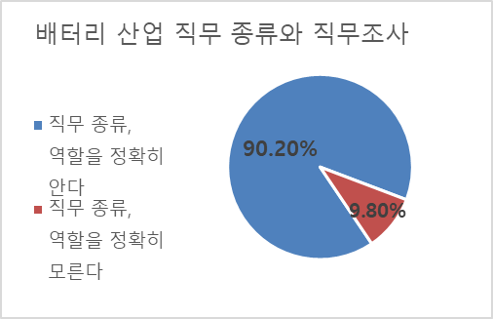

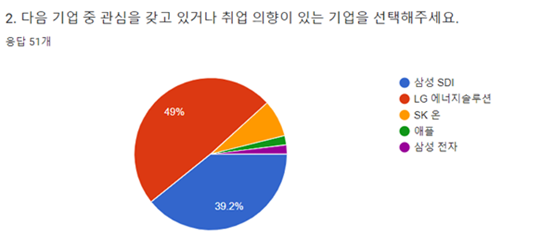

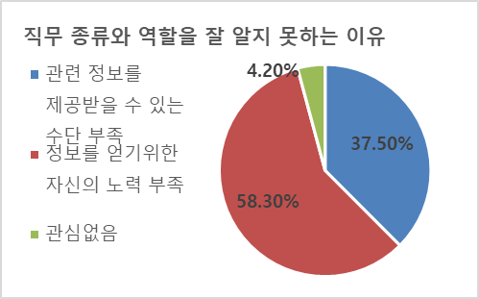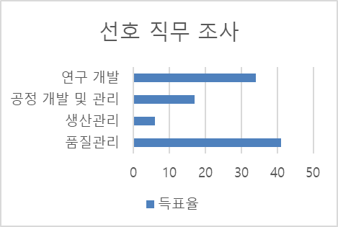

**1. 배터리 소재 산업**2차 전지 산업은 전기차 완성업체부터 배터리 완성업체, 2차 전지에 필요한소재를 중심으로 크게 아래와 같이 이루어져 있다.

a. 배터리 소재산업의 정의 및 특징

배터리는 양극재, 음극재, 분리막, 전해질로 구성되며 이를 배터리의 4대 소재라고 정의한다. 다음과 같은 소재를 개발하는 산업을 칭한다.

2차 전지‘셀’에 함유된 소재 중양극재는 약39%, 음극재18%, 분리막19%, 전해질13% 등으로 구성되어 있고, 그 외 부분은 양극재를 감싸는 알루미늄, 음극재를 감싸는 동박 등이 약 11%차지하고 있다.

b. 양극재: 배터리의 양극재를 이루는 성분에 따라 니켈-코발트-망간으로 구성된 NCM배터리와 리튬-인산철로 구성된LFP배터리, 니켈-코발트-망간-알루미늄으로 구성된 NCMA배터리 등으로 구분할 수가 있습니다. 4대 요소 중배터리 생산비의 40%를 차지하는 양극재는 리튬이온의 집 역할을 하면서, 배터리 용량과 전기 파워를 결정한다.

c. 음극재: 음극재는 주로 흑연으로 구성되며 리튬이온을 저장하는 역할로 양극재와 마찬가지로 배터리 용량과 전기 파워를 결정하는데, 배터리 업체들은 흑연의 뒤를 이을 소재로 배터리 충전 시간이 빠르고 에너지 밀도가 10배 이상 높은 실리콘 음극재를 점 찍어 두고 있는 상황이다. 다만 실리콘을 많이 사용할수록 팽창이 심해져서 안전성 문제가 발생할 수 있기 때문에 이 부분 개선이 중요한 상황이다.

d. 분리막: 마지막으로 분리막은 양극재와 음극재의 접촉에 따른 폭발을 방지하는 역할로, 이때 리튬이온이 통과할 수 있도록 만들어집니다.

e. 전해질: 그리고 세 번째 구성 요소 인전해질은 액체로 구성되어 있는데 양극재와 음극재를 오가는 리튬이온을 신속히 실어 나르는 역할을 하는데, 이온 전도도가 높은 물질이어야 하며 안전을 위해 전기화학적 안정성, 발화점이 높아야 한다.

**2. 배터리 산업의 위험요소**

a. 원자재   
배터리 기업들이 가지는 공통적인 고민으로 배터리에 꼭 필요한 광물의 수급에 대한 문제이다. 배터리 생산에 필수적인 광물인 리튬은 공급과 생산의 쏠림이 심하다.

b. 완성차 기업들의 배터리 자체생산  
테슬라, 도요타, 현대차, 폭스바겐 등 글로벌의 완성차 제조 기업들이 줄지어 전기차의 배터리를 자체생산 하겠다는 선언을 하였다. 이렇게 완성차 회사들이 전기차 배터리를 자체생산 한다는 계획을 발표하는 이유는 전기차 자체 원가에서 배터리의 가격이 30~40% 차지하기 때문이다. 이렇게 큰 비중을 가지는 배터리의 가격을 낮추고자 자체생산 함으로써 전기차 판매 이익의 극대화를 노리는 것이다. 또한, 배터리 제조 기업들에게 쏠려 있는 전기차 배터리의 공급 의존도를 낮추고 수요가 급등하는 경우에 안정적으로 배터리를 공급하기 위한 목적도 가지고 있다.

**3. 2차 전지 (리튬이온 배터리) 생산공정**

리튬이온 배터리의 제조 공정은 <전극 공정 → 조립 공정 → 활성화 공정 → 팩 공정>으로 이르는 4개의 큰 단계로 이루어진다.

**a. 전극 공정 – 배터리의 양극과 음극 만들기**

1) 믹싱 공정: 배터리 소재의 기초가 되는 양극, 음극 활물질과 용매 등을 섞어 중간재인 슬러리를 만든다. 이때 활물질 입자 간 접착력을 높이기 위해 ‘바인더’를 첨가하고, 사이의 빈틈들로 인해 용량이 줄어들 수 있어 이를 메꿔주는 ‘도전재’를 함께 넣는다.

2) 코팅 공정: 완성된 양극 슬러리를 알루미늄 포일에, 음극 슬러리를 구리 포일에 얇게 코팅한다. 바인더를 전극에 골고루 배치해 성능과 수명을 향상시킬 수 있다. LG에너지솔루션은 슬러리를 집전체에 동시 코팅하는 더블 레이어 코팅(DLD, Double Layer Slot Die Coating)을 업계 최초로 도입하였다.

3) 롤 프레싱 공정: 코팅이 완료되면, 두 개의 커다란 압연 사이로 전극을 통과시켜 일정하고 편평하게 펴준다. 이때, 전극 표면은 활물질과의 결합력이 좋아지고 리튬 이온이 원활히 이동할 수 있어 전지의 출력과 성능을 향상시킨다.

4) 슬리팅과 노칭 공정: 납작해진 전극들을 설계된 배터리 규격에 맞춰 절단한다. 슬리팅 공정을 통해 전극 폭을 세로 방향으로 잘라내고, 노칭 공정에서 전극을 가로로 재단하여 V자 홈과 양극·음극 탭(Tab)을 만들어주면 전극 공정이 완료된다.

**b. 조립 공정 – 배터리 형태 만들기 (파우치/원통형)**

조립 공정은 배터리 형태별(원통형, 파우치형, 각형)로 제조 순서가 다르며, 제조사마다 적용하는 기술도 차이가 있다.

파우치 배터리: 먼저 7개 레이어의 파우치 필름을 압착해 파우치 케이스를 만들어준다. 이 과정에서 양극, 음극, 분리막, 전해질로 구성된 소재를 넣을 전극 포켓과, 전해질을 주입하고 가스를 보관하는 공기 포켓을 제조한다. ‘라미네이션&스태킹’ 공법으로 소재를 층층이 쌓아 전극 포켓에 넣고 공기 포켓을 통해 전극 포켓의 기공까지 전해질을 주입한다.

원통형 배터리: 양극과 음극, 분리막을 마치 휴지를 감듯 ‘와인딩’ 방식으로 돌돌 말아준다. 양극 무지부에 알루미늄 탭을, 음극 무지부에 구리 탭을 붙인 젤리롤을 만들어 원통형 배터리 캔 안에 넣는다. 캔 속의 젤리롤을 고정시키고 전해액을 주입한다. 조립이 끝난 뒤 전극의 쇼트 방지를 위해 절연 튜브를 씌워 양극과 음극을 구분시키면 원통형 배터리의 모습을 갖추게 된다.

**c. 활성화 공정 – 전기 에너지 활성화 및 안정화 시키기**

전기 에너지를 활성화시키고 안정성을 확인하는 과정이다. 이 과정은 에이징과 충·방전을 반복하며 진행한다. 먼저, ‘에이징’을 통해 전해질이 양극과 음극에 스며들도록 상온에 보관하고, 전해액이 배터리 내부에 분산되고 양극-음극 간 이온 이동이 원활해지면, 배터리를 일부 충전해 준다.

파우치 배터리의 경우 에이징과 충·방전을 반복하면 내부에 가스가 생길 수 있는데, ‘디개싱’ 공정을 통해 가스를 제거한다. 디개싱 이후 에이징과 충전을 반복하여 용량을 테스트하고 불량 배터리를 선별한다.

**d. 팩 공정 – 사용 모델에 맞게 모듈화 시키기**

제조된 배터리 셀을 모듈화하여 팩에 넣는 과정이다. 배터리를 전기차에 탑재할 때는 모델에 맞게 모듈화 시켜야 한다. 먼저, 배터리 셀 여러 개를 Cell To Cell의 형태로 만들어 모듈 케이스에 고정시킨다. 이후 셀들을 연결시키고 모듈 상부 커버를 조립하여 모듈을 완성한다. 마지막으로, 배터리 팩에 완성된 모듈을 넣고 Module To Module로 연결하면 팩이 완성된다.

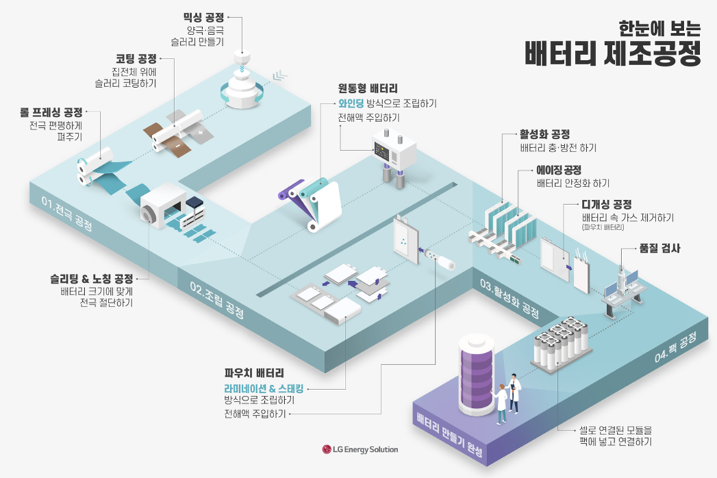

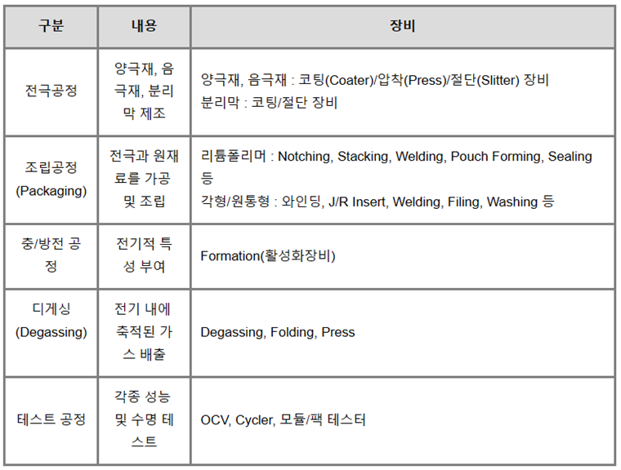

**4. 배터리사 합종연횡**

전기차·배터리 업계가 내년 미국 인플레이션 감축법(IRA) 시행을 앞두고 발등에 불이 떨어졌다. 아직 법안의 구체적 내용이 정해지지 않았지만, 자국 위주 정책이라는 점은 기정사실이다. 게다가 미국의 IRA 이후 유럽까지 핵심원자재법(CRMA)을 추진하면서 현지화 부담은 더 커지고 있다. 이에 대비한 국내 배터리 업계의 대응전략을 살펴본다.

최근 국내 배터리 기업들은 미국의 인플레이션 감축법(IRA)에 대응하기 위해 공급망 확보에 주력하고 있다. 배터리 제조사와 소재기업, 광물업체 등이 손잡고 북미를 중심으로 한 공급망 구축에 나선 것이다.

이는 IRA에 포함된 전기차 보조금 때문이다. 내년까지 니켈, 코발트, 리튬 등 배터리 핵심 광물을 북미 혹은 자유무역협정(FTA) 체결국에서 40% 이상 조달해야 세액공제 형태의 보조금을 받을 수 있다. 내년 이후부터는 비중이 더 늘어나 2025년에는 60%, 2027년에는 80%를 충족해야 한다.

a. 앞서가는 배터리 기업

1) LG에너지솔루션: LG에너지솔루션도 북미 지역 내 배터리 공급망 확보에 총력을 다하고 있다. 배터리 핵심 원재료를 채굴·가공하는 업체와 공급 업무협약을 맺는 방식이다.

특히 지난달에는 호주시라와 음극재 핵심 소재인 흑연 공급 계약을 맺기도 했다. 흑연은 지난해 기준 중국산 비중이 70.4%에 달해 배터리 핵심 소재 중 중국 의존도가 가장 높은 광물로 꼽힌다. 업계에서 IRA 대응을 위해서는 흑연의 중국 의존도를 낮추는 것이 중요하다고 보는 이유다.

이를 통해 LG에너지솔루션은 향후 5년 내 북미 역내에서 양극재 63%, 음극재 42%, 전해액 100%, 핵심광물 72%를 현지화하는 것이 목표다.

정혁상 LG에너지솔루션 상무는 지난 24일 '배터리 선도도시 포항 국제 컨퍼런스 2022'에서 "시장 내 여러 핵심 업체와 적극적으로 파트너십을 맺어 안정적인 공급망을 구성하고, 현지화 요구에 맞출 수 있도록 준비하고 있다"며 "호주, 캐나다, 칠레 등에 위치한 업체와 파트너십을 맺어 대응할 예정"이라고 언급했다.

2) SK on: SK온은 현대차그룹과 북미 전기차 배터리 공급 협력을 위한 양해각서(MOU)를 지난 24일 체결했다. 협약에 따라 양사는 현대차그룹의 미국 내 주요 전기차 공장에 SK온 배터리를 공급하는 방안을 추진한다. 공급 시점은 오는 2025년 이후다. 공급 물량, 협력 형태 등 구체적 사안에 대해서는 향후 논의할 예정이다.

양사는 이번 협약을 통해 전기차 배터리 핵심 광물의 생산·가공, 전기차 조립 등으로 이어지는 일련의 IRA 제한 규정을 충족시킬 수 있을 것으로 기대 중이다.

SK온은 최근 배터리 핵심 소재인 리튬 확보를 위해 호주, 칠레 등 미국과 FTA를 체결한 나라의 자원개발업체들과 구매 계약을 맺고 IRA 요건 충족을 위해 발빠르게 움직이고 있다.

앞서 SK온은 국내 이차전지 소재 기업 에코프로, 중국 전구체 생산기업 거린메이(GEM)와 업무협약을 맺고 인도네시아에 니켈 중간재인 '니켈 및 코발트 수산화혼합물(MHP)' 생산 공장을 짓는다고 밝히기도 했다. 세계 최대 니켈 생산국이자 매장국인 인도네시아에 공장을 설립해 니켈 공급망 강화에 나선 것이다. 오는 2024년 하반기부터 연간 약 3만톤의 니켈 MHP를 양산할 계획이다.

다만 인도네시아는 미국과의 FTA를 체결하지 않은 상태라 인도네시아산 니켈은 IRA에 따라 문제가 될 수 있다. 이에 3사는 향후 확보한 니켈 MHP를 기반으로 한국에서 황산 니켈 및 전구체 생산을 고려하고 있다. 미국과의 FTA 체결국인 한국에서 황산 니켈을 만들어 미국 내 전기차 배터리 생산에 투입하면 IRA 전기차 보조금 요건 충족을 기대할 수 있기 때문이다.

이밖에 SK온은 이달 칠레 SQM과 리튬 장기 공급 계약을 맺고 내년부터 5년 동안 약 5만7000톤을 공급받기로 한 바 있다. 지난달에는 호주 레이크 리소스에 지분 10%를 투자, 오는 2024년부터 10년 동안 리튬 23만톤을 공급받는 중장기 계약을 체결하기도 했다.

b. 발맞추는 배터리 소재기업

배터리사들의 적극적인 움직임에 소재사도 발을 맞추는 분위기다.

lg화학: LG화학은 북미 지역의 양극재 원재료 공급 안정성 확보를 위해 고려아연과 사업협력을 맺었다. 미국 현지에서 재활용 광물-전구체-양극재로 이어지는 배터리 소재 공급망을 구축하는 것이 골자다.

고려아연: 고려아연은 지난 7월 미국 전자폐기물 재활용 기업인 '이그니오홀딩스'를 인수했다. 여기서 생산한 리튬·니켈 등의 핵심 광물을 LG화학이 미국 테네시 주 클락스빌에 짓고 있는 12만톤 규모 양극재 공장에 우선 공급하는 방식이다. LG화학의 양극재 공장은 내년 1분기 착공돼 2025년말 양산 돌입 예정이다.

에코프로도: 국내 대표 양극재 기업인 에코프로도 지난 7월 SK온, 포드와 손잡고 북미 지역 양극재 생산시설 설립과 투자를 위한 1조원 규모의 투자의향서(LOI)를 체결하고 공장 설립을 준비 중이다. 지역은 캐나다가 유력할 것으로 점쳐진다.

포스코 케미칼: 포스코 케미칼도 미국 완성차 업체인 제너럴모터스(GM)와 합작법인 '얼티엄캠'을 설립해 북미 진출에 시동을 걸었다. 지난 5월 출범한 얼티엄캠은 오는 2024년 하반기 완공을 목표로 캐나다 퀘벡에 연산 3만톤 규모의 양극재 공장 착공에 들어갔다.

나아가 포스코 케미칼은 미국에 음극재 생산 공장을 건설할 계획도 갖고 있다.

**5. LG에너지 솔루션 최신 이슈  
a. LG 에너지 솔루션의 투자 확장**LG에너지 솔루션은 성장하는 배터리 산업 맞추어 미국, 중국, 유럽과 같은 글로벌 배터리 사업장을 확대 투자하고 있다.

미국 오하이오주에 35GWh 규모의 배터리 제1합작공장(미국 제너럴 모터스)을 건설 중이다.  
동일 규모의 베터리 제2합작공장은 테네시 주에 추가 설립 예정이다.

2개의 합작공장을 통해 2024년까지 총 70GWh 이상의 배터리 생산능력을 갖추겠다는 목표다. LG에너지솔루션은 GM과의 합작공장 이외에도 2025년까지 5조 원 이상을 단독 투자해 미국에만 독자적으로 70GWh 이상의 배터리 생산능력을 추가 확보한다고 밝혔다.

이에 따라 배터리 생산능력을 2020년 120GWh에서 2021년 155GWh로, 2023년에는 260GWh까지 늘린다는 방침이다. 260GWh는 고성능 순수 전기차를 370만대 이상 생산할 수 있는 양이다. 현재 LG에너지솔루션의 수주잔고는 약 150조원으로 배터리 3사 중 가장 많은 잔고를 보유하고 있다.

**b. 오픈 이노베이션 추진**

LG 에너지 솔루션은 제품/기술 경쟁력 강화 및 R&D 성과 가속화를 위해 외부 기술을 적극적으로 활용하는 오픈 이노베이션을 추진하고 있다.

오픈 이노베이션은 내부 아이디어나 내부협력을 통한 사업화뿐만 아니라, 외부 아이디어를 통한 사업화를 적극적으로 활용하는 새로운 패러다임이다. LG 에너지솔루션은 현재 다양한 Global Network를 보유하는 스타트업 기업, 국내 외 대학 및 연구기관과의 협력을 진행하여 내부 협력을 활성화하기 위해 매년 연구결과를 전 연구원과 공유하는 연례 기술 교류회 제도를 운영하고 있다.  
이것을 통해 LG에너지 솔루션의 기술에 대한 정보를 미리 습득하면 취업에 큰 도움이 될 것으로 보인다.

**c. LG 에너지 솔루션의 신규 산업 추진**

1. Reuse: LG 에너진 솔루션은 배터리 제조 공정에서 나오는 폐기물(스크랩)의 재활용을 추진하고 있다. 이에 따라 전기차에 사용된 후 폐기된 배터리의 잔존 수명과 건강 상태에 따라 재사용을 하고 있다. LG 에너지 솔루션은 ESS로의 재사용과 같이 새로운 사업 모델을 구축하고 있다. 또한 자동차 제조사들과 협력을 통해 배터리 2차 사용을 앞장서고 있다.

2.Recycle: LG에너지 솔루션은 잔존 수명이 다한 배터리나 생산단계에서 발생하는 스크랩을 활용해 새로운 배터리를 만드는 사업을 추진하고 있다. 수명을 다한 배터리나 스크랩을 분쇄하고 용해해 배터리의 원재료인 니켈, 코발트, 리튬 같은 원자재를 추출하고 재투입하는 자원 순환 체계(Closed loop)를 구축해 재활용의 비중을 높이고 있다.

**용어 정리**

고품: 소비자들이 사용하고 있는 제품, 또는 사용 후 제품의 품질문제

BMS: Battery Management System의 약자로 말 그대로 배터리를 제어하는 시스템이다. 전기차와 하이브리드 자동차에는 배터리를 컨트롤하는 BMS가 들어간다. 배터리 셀의 충전/방전, 냉각제어, 배터리 잔량을 확인하는 것이 BMS의 주요 기능입니다.

메커니즘 (mechanism): 사물의 작용원리나 구조 (=체제)

벤치마크: 기업이 경쟁력을 제고하기 위해 다른 회사나 업계의 우수 사례를 배우고 참고하는 경영 기법

CTQ: Critical to Quality의 약자로 완제품의 품질에 결정적인 영향을 미치는 요소로 고객이 요구하는 사항 또는 내부적으로 설계에서 정하는 사항. 쉽게 고객이 가장 중요하게 생각하는 품질 특성.

CTP: Critical to Process의 약자로 CTQ에 영향을 미치는 프로세스로 CTQ를 관리하기위해 내부적으로 정한 Control Plan 상의 핵심 공정 파라미터

파라미터: 두 개 이상의 변수 사이의 함수 관계를 간접적으로 표시할 때 사용하는 변수

In-Line: [연속적인](https://terms.naver.com/entry.naver?docId=818801&ref=y) 흐름을 갖고 있는 처리나 방법 등에 대하여 사용되는 것이며, 그대로 「[인라인](https://terms.naver.com/entry.naver?docId=856359&ref=y)」이라 번역된다. 예를 들면, 절차나 부프로그램이 [주프로그램](https://terms.naver.com/entry.naver?docId=828543&ref=y)과는 별도로 떨어진 장소에 위치하지 않고, 주[프로그램](https://terms.naver.com/entry.naver?docId=857695&ref=y)의 명령문 중에 미리 내장되어 있는 상태

[데이터](https://terms.naver.com/entry.naver?docId=865153&ref=y)가 발생했을 때, 그때마다 처리하는 방식이나 루틴을 그것이 참조되는 곳에 그냥 그대로 정의하는 방식에 관한 용어. 이 용어는 단독으로 쓰이지 않고 [인라인 처리](https://terms.naver.com/entry.naver?docId=825916&ref=y), 인라인 루틴 등과 같이 다른 용어와 조합하여 쓰인다.

PPAP: Product Part Approval Process의 약자로 양산 전 초도품에 대한 검사 절차라는 의미로 정확하게는 프로세스를 의미한다

ISIR: Initial Sample Inspective Report의 약자로 양산 전 초도품에 대한 검사 절차라는 의미로 정확하게는 결과물인 서류를 의미한다.

PPAP, ISIR은 단순하게 대상 초도품이 스펙에 맞게 잘 나왔는지 뿐만 아니라 대상품목을 대량 생산할 수 있는 능력까지의 검증을 포함한 프로세스입니다.

초도품: 최초 발주 제작되어 시판되는 제품

QM: Quality Management의 약자로 품질관리 직무를 전체적으로 관리하는 역할

4M: 품질관리 직무가 관리해야 하는 4가지

Man, Material, Machine, Method의 명칭 (사람, 재료, 기계, 공정)

SW: 소프트웨어. 컴퓨터 프로그램과 관련문서의 총칭

로그 데이터: 가동중인 [컴퓨터 시스템](https://terms.naver.com/entry.nhn?docId=860191&ref=y) 내에서 발생하는 장애에 대처하기 위해 [데이터](https://terms.naver.com/entry.nhn?docId=847441&ref=y) 장애 발생 직전의 상태로 복원하기 위한 필요한 정보가 들어 있다.

CS: Customer Service의 약자로 고객 서비스를 의미. 쉽게 고객센터 또는 A/S센터라고 생각하면 됨.

PL: 프로덕트 라이어빌리티(PL)란 제조물 책임, 생산물 책임, 생산자 책임 등으로 번역되며, 일반적으로 제품을 제조하는 업자 또는 판매하는 업자가 그 제품의 사용, 소비에 의해서 일으킨 생명, 신체의 피해나 재산상의 손해에 대해서 지는 배상책임을 말한다.

Process Audit: 공정 감사

Machine Learning: 인공지능의 연구분야 중 하나로 인간의 학습 능력과 같은 기능을 컴퓨터에서 실현하고자 하는 기술 및 기법

Deep Learning: 컴퓨터가 여러 데이터를 이용해 마치 사람처럼 스스로 학습할 수 있게 하기 위해 인공 신경망을 기반으로 구축한 한 기계 학습 기술.

Big Data: 빅데이터란 디지털 환경에서 생성되는 데이터로 그 규모가 방대하고, 생성 주기도 짧고, 형태도 수치 데이터뿐 아니라 문자와 영상 데이터를 포함하는 대규모 데이터를 말한다. 빅데이터 환경은 과거에 비해 데이터의 양이 폭증했다는 점과 함께 데이터의 종류도 다양해져 사람들의 행동은 물론 위치정보와 SNS를 통해 생각과 의견까지 분석하고 예측할 수 있다.

Sorting: 데이터를 어떤 순서로 나열하는 것을 의미

가속 수명시험법: 가속 수명 시험은 고 신뢰도 제품에 대한 정보를 신속하게 얻기 위해 고장 프로세스를 가속화시키는 설계입니다. 가속 조건 하에서 수집된 데이터로부터 정상 사용 조건 하에서의 수명을 추정합니다. 가속화 방법은 온도, 전압, 압력 등을 높인 상태로 시험합니다.

정합화: 제조 프로세서를 정립 후 합리화 작업을 하는 것으로

프로세스 검증을 통한 개선 활동 및 세팅, 제조에 대한 기술적 그리고 생산성을 증대시키는 일을 말합니다.

전사: 회사전체 차원

QMS: 품질관리 운동으로 QMS는 ① 품질은 고객의 요구와 일치시킨다. ② 저품질을 만들어내지 않도록 한다. ③ 결함률 0%를 목표로 한다. ④ 품질측정기준은 결함(요구조건과의 불일치) 발생액으로 삼는다는 등 4가지를 원칙으로 삼고 있다.

ISO: 국제 표준기구로 모든 나라의 공업 규격을 표준화, 규격화 하기위해 설립된 국제기구

IATF: 국제자동차전담기구

1. CBTL: NCB에 등록되어 시험을 수행하는 시험소